**Agência Goiana de Regulação – AGR**

**Especificação de Requisitos Portal de Sistemas Módulo de Transporte 2.0**

Autores: Equipe de Desenvolvimento da AGR

**Goiânia – GO**

**Outubro de 2016**

**Aprovação**

Aprovação do documento de Especificação de Requisitos do projeto Portal de Sistemas Módulo de Transporte 2.0.

Luciana Dutra Martins ____________________________________ Data: ____/____/______

Gabriel Batista Aleixo ____________________________________ Data: ____/____/______

Antônio Augusto ________________________________________ Data: ____/____/______

Manoel Albino Neto ______________________________________ Data: ____/____/______

Guthierrez Gregório ______________________________________ Data: ____/____/______

Thiago Alexandre ________________________________________ Data: ____/____/______

**Versões revisadas anteriormente**

Não se aplica.

**Especificação dos Requisitos Portal de Sistemas Módulo de Transporte 2.0**

Sumário Pag

Aprovação________________________________________________________________________________2

Versões Revisadas Anteriormente______________________________________________________________3

Introdução_________________________________________________________________________________8

Objetivos do Documento_____________________________________________________________________8

Escopo do Produto__________________________________________________________________________8

Limites do Produto__________________________________________________________________________8

Benefícios Esperados do Produto_______________________________________________________________8

Materiais de Referência______________________________________________________________________8

Definições e Siglas__________________________________________________________________________9

Visão Geral Deste Documento________________________________________________________________10

Descrição Geral do Produto__________________________________________________________________11

Interfaces de Usuário_______________________________________________________________________11

Interface de Hardware______________________________________________________________________13

Interface de Software_______________________________________________________________________13

Interfaces de Comunicação__________________________________________________________________13

Restrições de Memória______________________________________________________________________13

Modos de Operação________________________________________________________________________14

Requisitos de Adaptação ao Ambiente 1.0_______________________________________________________14

Funções do Produto________________________________________________________________________17

Usuários e Sistemas Externos________________________________________________________________17

Características e Usuários___________________________________________________________________18

Restrições________________________________________________________________________________18

Hipóteses de Trabalho______________________________________________________________________18

Requisitos Adiados_________________________________________________________________________18

Requisitos Específicos______________________________________________________________________19

**Requisitos de Interface de perfil Interno**______________________________________________________19

Interface de Usuário Online__________________________________________________________________19

Tela de Login_____________________________________________________________________________19

Interface de Módulos do Sistema______________________________________________________________21

Interface Módulo de Transporte_______________________________________________________________22

Interface Novo CRC________________________________________________________________________24

Interface Cadastrar Veículo__________________________________________________________________26

Interface Novo e Editar_____________________________________________________________________28

Interface Pesquisar Empresa_________________________________________________________________33

Interface Pesquisar Município________________________________________________________________34

Interface CRV____________________________________________________________________________36

Interface Solicitar Vistoria___________________________________________________________________38

Interface Informar Resultado da Vistoria________________________________________________________39

Interface CRV (Com CRV Gerado)____________________________________________________________41

Interface Ativar/Editar CRV_________________________________________________________________45

Interface Histórico de CRV’s_________________________________________________________________47

Interface Licenças de viagens_________________________________________________________________49

Interface Baixa de Veículo___________________________________________________________________52

Interface Solicitar Nova Licença______________________________________________________________55

Interface Emitir Nova Licença________________________________________________________________57

Interface de Cadastro Motorista_______________________________________________________________59

Interface Itinerário da Licença________________________________________________________________60

Interface Selecionar Trecho__________________________________________________________________62

Interface de Dados da Viagem________________________________________________________________63

Interface de Lista de Passageiros______________________________________________________________66

Interface Lista de Passageiros/Dados do Passageiros______________________________________________67

Interface de Informações Para Confirmação_____________________________________________________69

Interface Emissão do D.A.R.E________________________________________________________________70

Interface Documentação_____________________________________________________________________71

Interface Detalhar Licença___________________________________________________________________73

**Requisitos de Interface de Perfil Externo**_____________________________________________________78

Tela de Login_____________________________________________________________________________78

Interface Módulos do Sistema________________________________________________________________80

Interface Módulos de Transporte______________________________________________________________81

Interface Imprimir CRC_____________________________________________________________________83

Interface Meus Veículos_____________________________________________________________________85

Interface Novo/Editar_______________________________________________________________________87

Interface Administrar CRV__________________________________________________________________91

Interface Licenças de Viagem________________________________________________________________93

Interface de Solicitação de Licença____________________________________________________________95

Interface Cadastro de Motorista_______________________________________________________________97

Interface Itinerário da Licença________________________________________________________________98

Interface Selecionar Trecho_________________________________________________________________100

Interface Dados da Viagem_________________________________________________________________101

Interface Lista de Passageiros_______________________________________________________________104

Interface Lista de Passageiros/Dados do Passageiro______________________________________________105

Interface de Informações Para Confirmação____________________________________________________107

Interface de Emissão do D.A.R.E____________________________________________________________108

Interface Documentação____________________________________________________________________109

Interface Detalhar_________________________________________________________________________111

Requisitos Funcionais_____________________________________________________________________116

Diagramas de Casos de Uso_________________________________________________________________116

Diagrama de Pacotes______________________________________________________________________116

Diagrama de Casos de Uso do Grupo CRC_____________________________________________________117

Diagrama de Casos de Uso do Grupo CRV_____________________________________________________117

Diagrama de Casos de Uso do Grupo Licença __________________________________________________118

Caso de Uso Cadastro de Empresa - CRC______________________________________________________118

Fluxo Principal Cadastro Empresa____________________________________________________________119

Fluxo Principal Pesquisa de Empresas_________________________________________________________120

Fluxo Alternativo de Alteração de Dados da Empresa____________________________________________121

Fluxo Principal Gerar CRC_________________________________________________________________122

Fluxo Principal Renovar CRC_______________________________________________________________123

Fluxo Principal Alteração de CRC____________________________________________________________124

Caso de Uso Cadastro de Veículo - CRV______________________________________________________125

Fluxo Principal Cadastro de Veículo__________________________________________________________126

Fluxo Principal Pesquisa de Veículos_________________________________________________________127

Fluxo Alternativo Renovação de Veículo______________________________________________________128

Fluxo Principal Baixa de Veículo____________________________________________________________129

Fluxo Principal Geração de CRV_____________________________________________________________130

Fluxo Principal Ativação do CRV____________________________________________________________132

Fluxo Principal Renovação do CRV__________________________________________________________133

Caso de Uso Licenças de Viagens____________________________________________________________135

Fluxo Principal de Solicitação de Licenças_____________________________________________________136

Fluxo Principal Editar Licenças_____________________________________________________________138

Regras de Negócio________________________________________________________________________139

Requisitos de Qualidade____________________________________________________________________141

Requisitos Técnicos_______________________________________________________________________143

**Introdução**

**Objetivos do documento**

|  |  |
| --- | --- |
| **Objetivos deste documento** | Descrever e especificar os requisitos que devem ser atendidos pelo produto Módulo de Transporte 2.0, integrado ao Portal de Sistemas, de forma a definir o que deve ser feito e satisfazer as necessidades de seus clientes. |
| **Público alvo** | Cliente, usuários e desenvolvedores do projeto Módulo de Transporte 2.0 – Portal de Sistemas |

**Escopo do produto**

Nomes, componentes e missão do produto

|  |  |
| --- | --- |
| **Nome do produto** | Portal de Sistemas |
| **Componente** | Módulo de Transporte 2.0 |
| **Missão** **do** **produto** | Apoio informatizado ao cadastro de empresa, cadastro e regulamentação dos veículos e emissão de licenças. |

**Limites do produto**

|  |  |
| --- | --- |
| **Número** | **Limite** |
| 1 | O Portal de Sistemas não terá ajuda on-line, apenas os tutoriais disponibilizados e atendimento via telefone em horário comercial. |

**Benefícios esperados do produto**

|  |  |  |
| --- | --- | --- |
| **Número** | **Benefícios** | **Valor para o cliente** |
| 1 | Qualidade na solicitação de novas licenças | Essencial |
| 2 | Diminuição de erros nas emissões de licenças e informação de DARE’s no sistema. | Essencial |
| 3 | Economia de tempo na inclusão de informações das licenças | Essencial |
| 4 | Implementação de novas funcionalidade para auxiliar a diminuição de erros do usuário | Desejável |

**Materiais de referência**

|  |  |  |
| --- | --- | --- |
| **Número** | **Tipo de material** | **Referência bibliográfica** |
| 1 | Entrevistas | Entrevista com o a coordenadora da Coordenação de Cadastro e Licenciamento, incluindo a coleta de opiniões de clientes externos do sistema (Não possui Ata de Entrevista assinada) |

**Definições e siglas**

|  |  |  |
| --- | --- | --- |
| **Número** | **Sigla** | **Definição** |
| 1 | AGR | Agência Goiana de Regulação, Controle e Fiscalização de Serviços Públicos |
| 2 | CRC | Certificado de registro cadastral |
| 3 | CRV | Certificado de registro de veículo |
| 4 | Licença | Autorização por prazo limitado ou viagem certa, para prestação de serviço de transporte em caráter especial. |
| 5 | D.A.R.E | Documento de arrecadação de receita |
| 6 | CADU | Cadastro Único |
| 7 | Cadastro de Veículo | Cadastro de veículos a serem regularizados junto à AGR para que possam ser usados nas viagens. |
| 8 | Serviço especial vinculado | Viagem realizada com veículo próprio, sem cobrança de passagem, para pessoas com vínculo direto à empresa ou instituição. |
| 9 | Serviço de fretamento eventual ou turístico | É o serviço prestado a pessoa ou a um grupo de pessoas, sem cobrança individual de passagem, em circuito fechado, de ida ou de ida e volta, por viagem, realizado em dois ou mais municípios do Estado de Goiás. |
| 10 | Serviço de fretamento contínuo | É o serviço prestado sem cobrança individual de passagem, com contrato expresso entre a autorizatária e o seu cliente. |
| 11 | Serviço de fretamento contínuo escolar | É o serviço prestado sem cobrança individual de passagem, com contrato expresso entre a autorizatária e o seu cliente para transporte escolar de alunos, professores ou associados. |

**Visão geral deste documento**

De acordo com o Padrão para Especificação de Requisitos, ou seja:

• Parte 2: Descrição geral do produto

• Parte 3: Requisitos específicos

• Parte 4: Informação de suporte

**Descrição geral do produto**

**Perspectiva do produto**

**Diagrama de contexto**

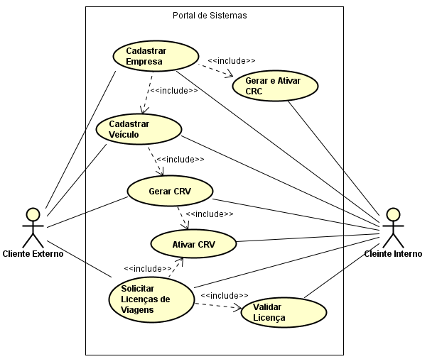

**Interfaces de usuário**

|  |  |  |
| --- | --- | --- |
| **Número** | **Nome** | **Descrição** |
| 1 | Tela de login | Interface onde usuário efetuará o login no sistema |
| 2 | Tela de novo CRC | Interface que possibilita usuário externo verificar CRC e usuário interno cadastrar um novo CRC |
| 3 | Tela de busca para CRC | Interface para buscar alguma empresa, organização pelo número do CNPJ |
| 4 | Tela de veículos cadastrados | Interface que possibilita ao usuário externo visualizar todos os veículos pertencentes a sua empresa e permite ao usuário interno visualizar todos os veículos registrados no sistema |
| 5 | Tela de para cadastrar novo veículo | Interface onde se registra um novo veículo no sistema |
| 6 | Tela para editar dados | Interface onde se edita algum dado de algum veículo |
| 7 | Tela de CRV | Interface que permite a criação de um novo CRV para um determinado veículo |
| 8 | Tela de solicitações de baixa | Interface que mostra as placas de veículos que solicitaram alguma baixa |
| 9 | Tela de histórico sobre o veículo | Interface que mostra o histórico do veículo detalhando algumas informações |
| 10 | Tela para baixa de veículo | Interface onde tanto usuário externo e interno solicita uma baixa para algum veículo |
| 11 | Tela de requerimento de renovação | Interface onde se encontra documento de renovação de veículo para impressão |
| 12 | Tela de requerimento de inclusão | Interface onde se encontra documento de inclusão de veículo para impressão |
| 13 | Tela de licenças de viagem | Interface que possibilita ao usuário externo visualizar todas as licenças que sua empresa/organização já realizou e permite ao usuário interno visualizar todas as licenças já solicitadas no sistema |
| 14 | Tela de nova licença de viagem | Interface que permite solicitar uma licença de viagem |
| 15 | Tela para buscar empresa | Interface que aparece apenas para usuário interno para definir de qual empresa/organização pertence essa nova solicitação de licença |
| 16 | Tela dados da viagem | Interface onde se seleciona a placa de um veículo e preenche os dados do motorista |
| 17 | Tela dados da viagem | Interface onde se seleciona e visualiza o(s) trecho(s) |
| 18 | Tela dados da viagem | Interface onde se seleciona trecho de ida e volta da viagem |
| 19 | Tela dados da viagem | Interface onde se preenche os dias, horário, nota fiscal(se houver), contratante(se houver) e lista de passageiros. |
| 20 | Tela de confirmação de dados da licença | Interface onde se verifica os dados preenchidos na licença |
| 21 | Tela informar | Interface onde se informa o número do D.A.R.E e toda documentação necessário para a solicitação |
| 22 | Tela detalhar | Interface onde se pode visualizar todas as informações sobre a licença |
| 23 | Tela para imprimir requerimento | Interface onde se permite impressão do requerimento para compor a documentação necessária para solicitar a licença |
| 24 | Tela para imprimir roteiro de viagem | Interface onde se permite impressão do roteiro de viagem para compor a documentação necessária para solicitar a licença |
| 25 | Tela para imprimir o D.A.R.E | Interface onde se permite a impressão do D.A.R.E para compor a documentação necessária para solicitar a licença |
| 26 | Tela licenças em validação | Interface que mostra todas as licenças que estão aguardando apenas validação por parte da AGR |
| 27 | Tela de status da licença | Interface que aparece apenas para usuário interno, que permite a ativação ou bloqueio de alguma licença |
| 28 | Tela para imprimir licença | Interface que permite a impressão da licença após todo trâmite necessário |

**Interfaces de hardware**

Não se aplica.

**Interface de software**

|  |  |  |
| --- | --- | --- |
| **Número** | **Nome** | **Descrição** |
| 1 | Conexão com o sistema de Cadastro Único (CADU) | Todas os dados das empresas (clientes) estão cadastrados no sistema de Cadastro Único. |

**Interfaces de comunicação**

Não se aplica.

**Restrições de memória**

Não se aplica.

**Modos de operação**

|  |  |  |  |
| --- | --- | --- | --- |
| **Número** | **Tipo** | **Nome** | **Detalhe** |
| 1 | Interativa | Cadastro de veículo | O cadastro dos veículos das empresas cadastradas no CADU se dará de forma manual. O cliente externo deverá acessar o Módulo de Transporte e inserir os dados do veículo que ele desejar regularizar junto à AGR. |
| 2 | Interativa | Licenças | A solicitação das licenças para viagens serão feitas através do sistema de forma manual.  O veículo para o qual a licença será destinada, deverá estar totalmente regularizado junto à AGR. |

**Requisitos de adaptação ao ambiente 1.0**

|  |  |  |
| --- | --- | --- |
| **Número** | **Requisitos** | **Detalhe** |
| 1 | Verificação de dados cadastrais dos veículos | Evitar recadastro de veículos (não baixados) que já estão cadastrados no sistema por outra empresa. |
| 2 | Melhoria na verificação de veículo 0 Km e veículo 0 Km cadastrado como escolar. | O veículo quando é 0Km e não escolar, não precisa passar por vistoria.  Já o veículo 0Km e escolar, precisa de vistoria e o seu CRV tem validade de 6 meses. |
| 3 | Melhoria na verificação de veículo com idade maior que 10 anos. | Veículo com idade maior que 10 anos sempre terão CRV com validade de 6 meses. |
| 4 | Melhoria entre os status de veículo e CRV | Os status de veículo e CRV devem andar juntos sempre que possível.  Com isso, teremos mais clareza nas ações de ambas. |
| 5 | Melhoria no fluxo de Renovação do CRV | O cliente externo poderá solicitar a renovação de um CRV sempre que desejar. Mas para isso o CRV atual do veículo a ser renovado deverá estar com um dos seguintes status: Ativo ou Vencido. |
| 6 | Melhoria em transições de telas | Deverá ser implementado um melhor sincronismo entre as telas do sistema. |
| 7 | Mudança no fluxo da criação do registro da licença no sistema | O registro da licença deverá ser criado e todos os dados inseridos deverão ser salvos a partir do primeiro avanço de tela durante a solicitação da licença.  A solicitação da licença poderá ser interrompida e retomada posteriormente de forma que os dados inseridos não se percam. |
| 8 | Limite de 2 motoristas por licença | Apenas dois motoristas poderão ser inseridos por licença. |
| 9 | Lista de motoristas adicionados | Implementação de lista de motorista para que todos motoristas adicionados uma vez no sistema estejam sempre disponíveis para serem selecionados nas próximas licenças do tipo. |
| 10 | Permitir emissão de licenças de serviço de fretamento contínuo, como somente ida | Liberar a checkbox para emissão de licenças para serviço de fretamento contínuo como somente ida. |
| 11 | Implementar funcionalidade de trechos distintos | A funcionalidade servirá para todas a licenças que forem solicitadas como somente ida e o trecho de volta à origem ser diferente do trecho de ida.  Caso o cliente externo desejar ele poderá usar a funcionalidade para colocar uma data e um horário de retorno para a origem. |
| 12 | Cálculo de licença especial (municípios alocados) | Sempre que uma **licença de serviço de fretamento contínuo** tiver mais de um trecho adicionado, ela deverá ser calculado como licença especial. |
| 13 | Verificação de repetição de nota fiscal | Verificar se uma nota fiscal informada no sistema já foi usada em outra licença. |
| 14 | Permitir repetição de nota fiscal | Implementar funcionalidade para permitir a repetição de uma nota fiscal já usada em outra licença. |
| 15 | Implementar funcionalidade impressão para conferência | A impressão para conferência servirá para que o usuário externo possa imprimir a sua licença de forma provisória. Assim ele terá uma noção de como a licença ficará depois de impressa e também servirá para que o usuário verifique todos os dados da licença. |
| 16 | Destravar campos para edição da licença | Após a confirmação da licença, o usuário externo poderá voltar em qualquer parte da sua licença para editar qualquer dado que ele deseje. Se o trecho ou os dias da licença forem alterados, o valor do D.A.R.E sofrerá mudanças. |
| 17 | Destravar apenas os campos que não estão relacionados com o cálculo do D.A.R.E | Após o usuário informar o número do D.A.R.E, os campos que definem o valor do D.A.R.E da licença deverão ficar travados. Os outros campos ainda poderão ser editados até que o usuário imprima a licença definitiva. |
| 18 | Implementar funcionalidade impressão para definitiva | A impressão definitiva servirá para que o usuário externo possa imprimir a sua licença de forma definitiva. Após a impressão definitiva, todos os dados ficarão travados e não poderão mais ser editados. |
| 19 | Guardar número do último DARE gerado | O sistema deverá guardar o número do último D.A.R.E gerado para que o cliente externo tenha um lugar onde olhar o D.A.R.E que ele gerou e pagou. |
| 20 | Verificar número do D.A.R.E | O sistema deverá verificar se o D.A.R.E informado foi o mesmo D.A.R.E que foi gerado para aquela licença.  Caso não seja o sistema deverá informar o cliente externo que esse D.A.R.E não corresponde ao D.A.R.E gerado. |
| 21 | Criar status “Validada” e “Pendente” | Haverá uma mudança de fluxo na emissão da licença. A geração do D.A.R.E só será feita após a validação interna da AGR. Com isso, após a confirmação da solicitação da licença, o cliente interno irá validar a solicitação e colocará a licença como validada.  Caso tenha necessidade de colocar a licença pendente de algum dado, o cliente externo poderá colocar a solicitação de licença como pendente. |

**Funções do produto**

|  |  |  |
| --- | --- | --- |
| **Número** | **Função** | **Descrição** |
| 1 | **Cadastro de Empresas** | Cadastro de empresas que farão uso do sistema para a legalização dos seus serviços. |
| 2 | **Gestão de Usuários** | Controle de usuários que terão acesso ao Portal de Sistemas. Provê recuperação, criação, alteração e exclusão. |
| 3 | **Emissão de CRC** | Emissão do Certificado de Registro Cadastral para as empresas legalmente cadastradas. |
| 4 | **Cadastro de Veículos** | Cadastros de veículos ligados às empresas. |
| 5 | **Emissão de CRV** | Emissão do Certificado de Registro de Veículo para as empresas legalmente cadastradas. |
| 6 | **Emissão de Licenças** | Emissão de Licenças de viagem para as empresas devidamente cadastradas. |

**Usuários e sistemas externos**

**Descrição**

|  |  |  |
| --- | --- | --- |
| **Número** | **Ator** | **Descrição** |
| 1 | Cliente Externo | Usuário que irá interagir com o sistema para o cadastro e as solicitações de licenças. |
| 2 | Cliente Interno | Usuário que irá interagir com o sistema para a verificação, validação e emissão de certificados e licenças. |

**Características e usuários**

|  |  |  |  |  |  |
| --- | --- | --- | --- | --- | --- |
| **Número** | **Ator** | **Frequência de uso** | **Nível de instrução** | **Proficiência na aplicação** | **Proficiência em informática** |
| 1 | Cliente Externo | Diário | - | Operacional | Aplicação |
| 2 | Cliente Interno | Diário | - | Completa | Aplicação |

**Restrições**

|  |  |  |
| --- | --- | --- |
| **Número** | **Restrição** | **Descrição** |
| 1 | Segurança | O sistema deverá restringir o acesso através de senhas individuais para cada usuário. |
| 2 | Segurança | Cada cliente deverá ser cadastrado com o seu devido perfil. Externo ou interno. |
| 3 | Ambiente | O sistema deverá disponibilizar uma interface para o cliente interno e outra para o externo |

**Hipóteses de trabalho**

Não se aplica.

**Requisitos adiados**

Não se aplica.

**Requisitos Específicos**

**Requisitos de interface de perfil Interno**

**Interface de usuário online**

***Tela de login***

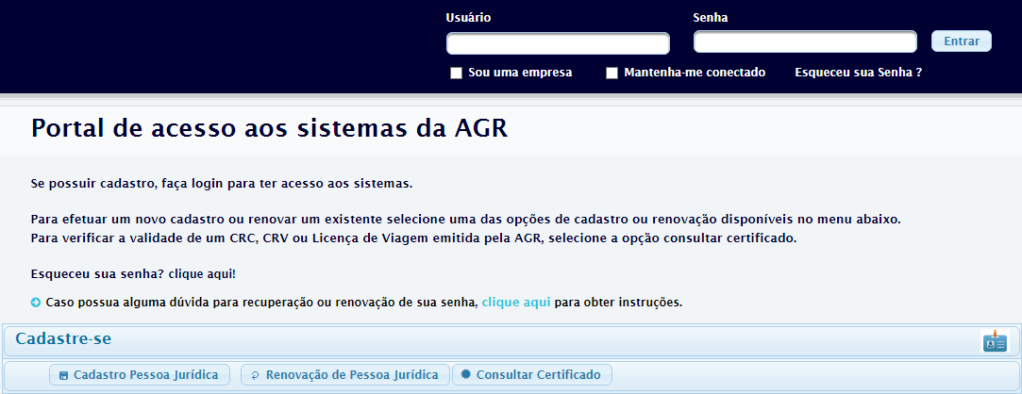

***Diagrama de estados***

Não se aplica.

***Relacionamento com outras interfaces***

Não se aplica.

***Campos***

|  |  |  |  |  |  |  |
| --- | --- | --- | --- | --- | --- | --- |
| **Número** | **Nome** | **Descrição** | **Grupo** | **Requisitos de conteúdo** | **Requisitos de edição** | **Requisitos diversos** |
| 1 | **Usuário** | Identificador de login do usuário | - | Texto de 14 dígitos numéricos tendo a seguinte configuração XX.XXX.XXX/XXXX-XX | Obrigatório /Alterável | Único por usuário |
| 2 | **Senha** | Senha do usuário | - | Texto com no mínimo 7 caracteres aceitando alfanuméricos e caracteres especiais | Obrigatório / Alterável | Conteúdo oculto por asteriscos |

***Comandos***

|  |  |  |  |  |  |
| --- | --- | --- | --- | --- | --- |
| **Número** | **Nome** | **Descrição** | **Grupo** | **Requisitos de validade** | **Requisitos diversos** |
| 1 | **Sou uma empresa** | Modifica o campo usuário para aceitar o CNPJ da empresa | - | Válido para empresas | - |
| 2 | **Mantenha-me conectado** | Uma vez logado, o sistema mantém a sessão ativa | - | Sempre válido | Não limpar a memória cache do navegador |
| 3 | **Esqueceu a senha?** | Realiza a troca da senha de um usuário que não se lembra da senha | - | Sempre válido | Estar com o e-mail cadastrado, funcionando |
| 4 | **Entrar** | Efetua o acesso ao sistema | - | Sempre válido | Os dados de usuário e senha devem estar corretos |
| 5 | **Cadastro pessoa jurídica** | Realiza cadastro de uma nova empresa | - | Sempre válido | - |
| 6 | **Renovação pessoa jurídica** | Realiza a renovação de um empresa cadastrada | - | Sempre válido | - |
| 7 | **Consultar certificado** | Consulta de CRC emitidos pela AGR | - | Sempre válido | - |

**Interface de Módulos do Sistema**

***Layout atual***

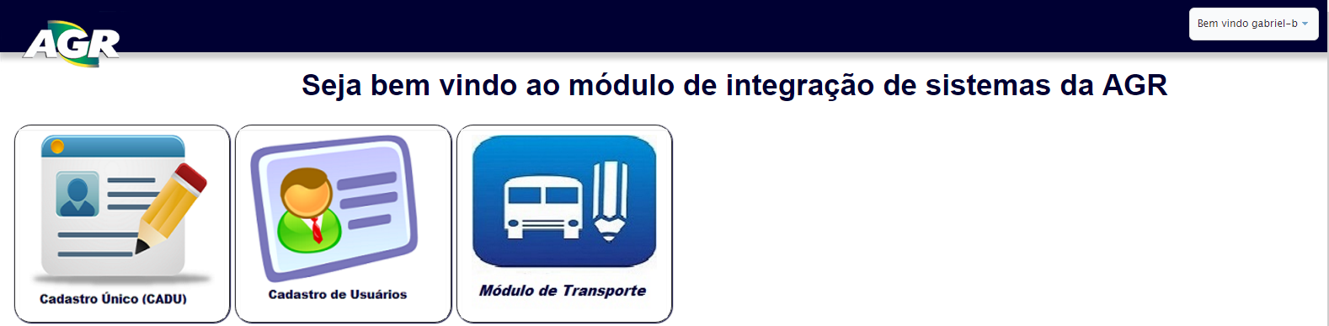

***Diagrama de estados***

Não se aplica.

***Relacionamento com outras interfaces***

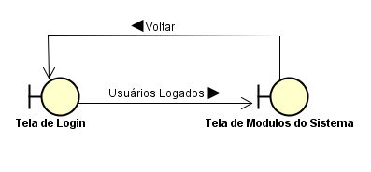

***Campos***

Não se aplica

***Comandos***

|  |  |  |  |  |  |
| --- | --- | --- | --- | --- | --- |
| **Número** | **Nome** | **Descrição** | **Grupo** | **Requisitos de validade** | **Requisitos diversos** |
| 1 | **Módulo Cadastro Único (CADU)** | Acesso às empresas cadastradas no sistema | - | Válido para clientes com o perfil interno | - |
| 2 | **Cadastro de Usuários do Portal de Sistemas** | Acesso aos usuários cadastrados ou para cadastro de novos usuários | - | Válido para clientes com o perfil interno | - |
| 3 | **Módulo de Transporte** | Acesso ao cadastro de veículos e emissão de licenças | - | Sempre válido para qualquer tipo perfil | - |

**Interface do módulo de transporte**

***Layout atual***

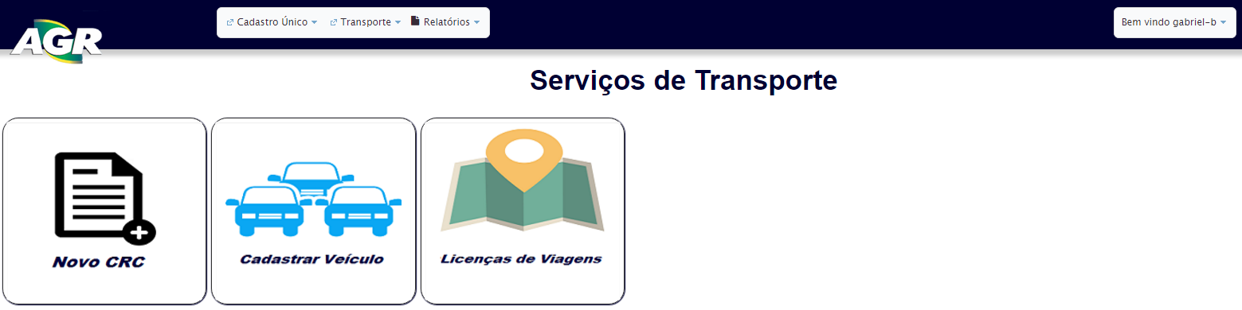

***Diagrama de estados***

Não se aplica.

***Relacionamento com outras interfaces***

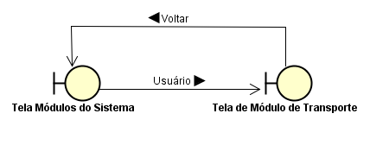

***Campos***

Não se aplica.

***Comandos***

|  |  |  |  |  |  |
| --- | --- | --- | --- | --- | --- |
| **Número** | **Nome** | **Descrição** | **Grupo** | **Requisitos de validade** | **Requisitos diversos** |
| 1 | **Cadastro Único** | Acesso às empresas e usuários cadastrados ou a serem cadastrados | - | Válido para perfil interno | - |
| 2 | **Transporte** | Acesso à cadastro ou pesquisas de: modelo, marca, CRC, veículos, licenças, vistoriadoras, trecho, tarifas, seguradora | - | Válido para perfil interno | - |
| 3 | **Relatórios** | Acesso às funcionalidades para emissões de relatórios do sistema | - | Válido para perfil interno | - |
| 4 | **Novo CRC** | Acesso à edição dos dados da empresa e/ou renovação do CRC | - | Válido para perfil interno | Se logado com perfil externo, o botão mudará para “Imprimir CRC” que terá a funcionalidade de imprimir o CRC ativo da empresa. |
| 5 | **Cadastrar Veículo** | Acesso para cadastros de novos veículos ou consulta e manipulação dos que já estão cadastrados | - | Válido para qualquer tipo de perfil | - |
| 6 | **Licenças de Viagens** | Acesso à solicitação de licenças ou consulta e manipulação de licenças já solicitadas | - | Válido para qualquer tipo de perfil | - |

**Interface Novo CRC**

***Layout atual***

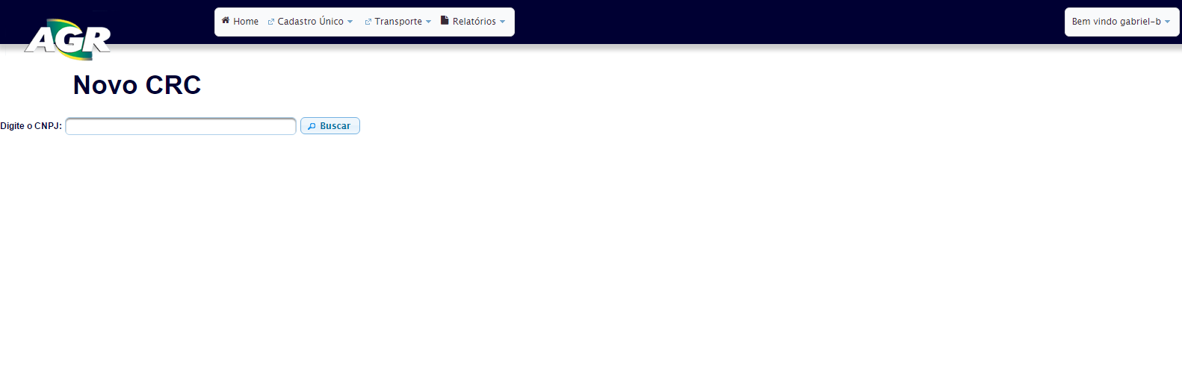

***Diagrama de estados***

Não se aplica.

***Relacionamento com outras interfaces***

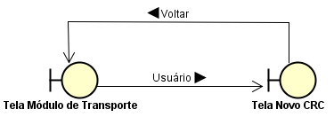

***Campos***

|  |  |  |  |  |  |  |
| --- | --- | --- | --- | --- | --- | --- |
| **Número** | **Nome** | **Descrição** | **Grupo** | **Requisitos de conteúdo** | **Requisitos de edição** | **Requisitos diversos** |
| 1 | **Digite o CNPJ** | CNPJ da empresa a ser cadastrada ou renovada | - | Texto com 14 caracteres numéricos | Não alterável | Disponível somente para perfil interno |

***Comandos***

|  |  |  |  |  |  |
| --- | --- | --- | --- | --- | --- |
| **Número** | **Nome** | **Descrição** | **Grupo** | **Requisitos de validade** | **Requisitos diversos** |
| 1 | **Home** | Retorno ao módulo de transporte | - | Válido para qualquer perfil | - |
| 2 | **Cadastro Único** | Acesso às empresas e usuários cadastrados ou a serem cadastrados | - | Válido para perfil interno | - |
| 3 | **Transporte** | Acesso à cadastro ou pesquisas de: modelo, marca, CRC, veículos, licenças, vistoriadoras, trecho, tarifas, seguradora | - | Válido para perfil interno | - |
| 4 | **Relatórios** | Acesso às funcionalidades para emissões de relatórios do sistema | - | Válido para perfil interno | - |
| 5 | **Buscar** | Verifica se o CNPJ é válido e/ou se está cadastrado no sistema | - | Válido para perfil externo | - |

**Interface Cadastrar Veículo**

***Layout Atual***

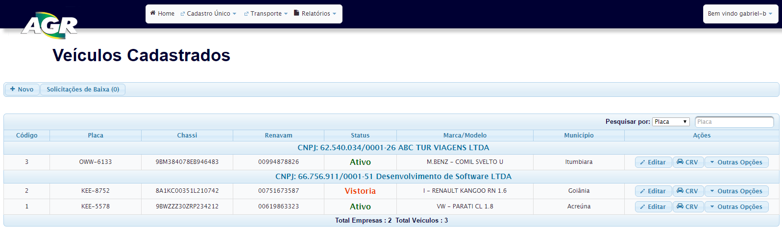

***Diagrama de estados***

Não se aplica.

***Relacionamento com outras interfaces***

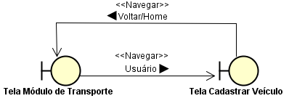

***Campos***

|  |  |  |  |  |  |  |
| --- | --- | --- | --- | --- | --- | --- |
| **Número** | **Nome** | **Descrição** | **Grupo** | **Requisitos de conteúdo** | **Requisitos de edição** | **Requisitos diversos** |
| 1 | **Pesquisar por** | Selecionar a forma de pesquisar os veículos cadastrados | - | No campo digitável deve ser digitado os dados referentes à forma de pesquisa que foi selecionada na lista | Obrigatório/Alterável | - |

***Comandos***

|  |  |  |  |  |  |
| --- | --- | --- | --- | --- | --- |
| **Número** | **Nome** | **Descrição** | **Grupo** | **Requisitos de validade** | **Requisitos diversos** |
| 1 | **+ Novo** | Cadastrar novo veículo | - | Válido para qualquer perfil | - |
| 2 | **Solicitações de Baixa** | Visualizar as solicitações de baixas feitas | - | Válido para perfil interno | - |
| 3 | **Editar** | Editar o dados do veículo | Ações | Válido para qualquer perfil | - |
| 4 | **CRV** | Visualizar os CRV’s do veículo, imprimir CRV e/ou solicitar nova vistoria | Ações | Válido para qualquer perfil | - |
| 5 | **Outras Opções** | Acesso às funcionalidades de solicitação de baixa, impressão de requerimentos | Ações | Válido para qualquer perfil | - |

**Interface +Novo e Tela Editar**

***Layout atual***

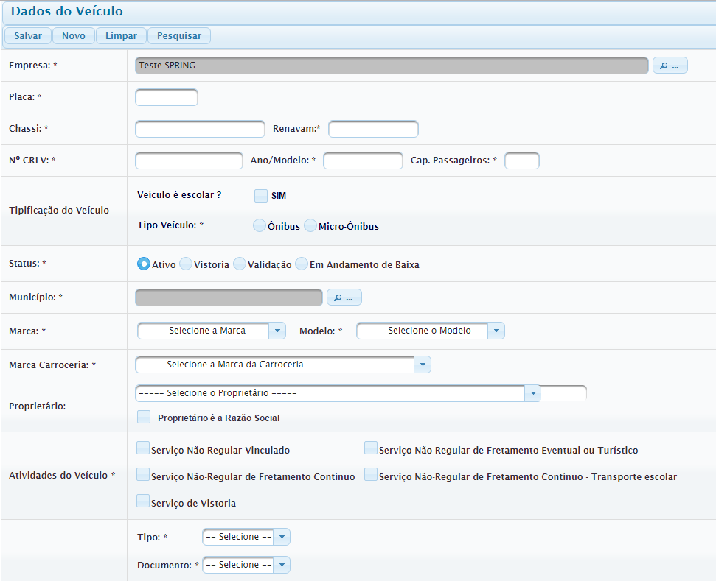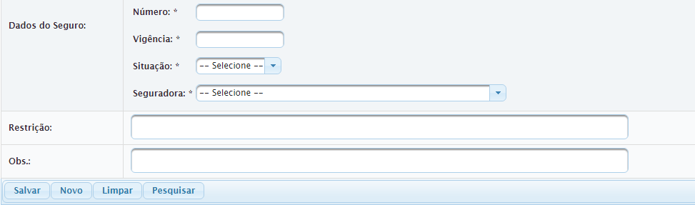

***Diagrama de estados***

Não se aplica.

***Relacionamento com outras interfaces***

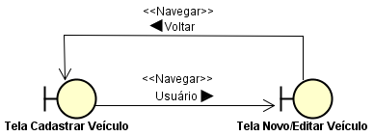

***Campos***

|  |  |  |  |  |  |  |
| --- | --- | --- | --- | --- | --- | --- |
| **Número** | **Nome** | **Descrição** | **Grupo** | **Requisitos de conteúdo** | **Requisitos de edição** | **Requisitos diversos** |
| 1 | **Empresa** | Pesquisar a empresa que irá cadastrar o veículo | - | Nome completa da empresa cadastrada | Obrigatório /Alterável | Abrir um nova janela para pesquisa |
| 2 | **Placa** | Digitar placa do veículo | - | Texto com 3 caracteres alfabéticos e 4 caracteres numéricos, separados por hífen | Obrigatório /Alterável | - |
| 3 | **Chassi** | Digitar o chassi do veículo | - | Texto de até 17 caracteres alfanuméricos | Obrigatório/ Alterável | - |
| 4 | **Renavam** | Digitar renavam do veículo | - | Texto de até 11 caracteres numéricos | Obrigatório/ Alterável | - |
| 5 | **Nº CRLV** | Digitar número do CRLV do veículo | - | Texto de até 12 caracteres numéricos | Obrigatório/ Alterável | - |
| 6 | **Ano**  **/Modelo** | Digitar o ano e o modelo do veículo | - | Texto de 8 dígitos numéricos divididos por barra | Obrigatório/ Alterável | - |
| 7 | **Cap. Passageiros** | Digitar a capacidade de passageiros | - | Texto de até 3 caracteres numéricos | Obrigatório/ Alterável | - |
| 8 | **Tipo Veículo** | Selecionar qual é o tipo do veículo: Ônibus ou Micro-Ônibus | Tipificação do veículo | Seleção de radio button | Obrigatório/ Alterável | - |
| 9 | **Município** | Pesquisar o município do veículo | - | - | Obrigatório / Alterável | Abrir um nova janela para pesquisa |
| 10 | **Marca** | Selecionar a marca do veículo | - | Lista implementada | Obrigatório / Alterável | Informado pelo Portal de Sistemas |
| 11 | **Modelo** | Selecionar a modelo do veículo | - | Lista implementada | Obrigatório / Alterável | Informado pelo Portal de Sistemas |
| 12 | **Marca Carroceria** | Selecionar a carroceria do veículo | - | Lista implementada | Obrigatório / Alterável | Informado pelo Portal de Sistemas |
| 13 | **Proprietário** | Selecionar o proprietário do veículo ou marcar a checkbox se o proprietário for a empresa | - | Lista implementada ou checkbox | Obrigatório / Alterável | Informado pelo Portal de Sistemas |
| 14 | **Atividades do veículo** | Marque as atividades que o veículo poderá fazer | - | Trazer as atividade cadastradas na empresa | Obrigatório / Alterável | - |
| 15 | **Tipo** | Selecionar o tipo do seguro | Dados do Seguro | Lista implementada | Obrigatório / Alterável | Informado pelo Portal de Sistemas |
| 16 | **Documento** | Selecionar o tipo de documento do seguro | Dados do Seguro | Lista implementada | Obrigatório / Alterável | Informado pelo Portal de Sistemas |
| 17 | **Número** | Digitar o número do seguro | Dados do Seguro | Texto de até 30 caracteres alfanuméricos | Obrigatório / Alterável | - |
| 18 | **Vigência** | Selecionar data de vigência do seguro | Dados do Seguro | Abrir calendário automaticamente | Obrigatório / Alterável | - |
| 19 | **Situação** | Selecionar a situação do seguro | Dados do Seguro | Lista implementada | Obrigatório / Alterável | Informado pelo Portal de Sistemas |
| 20 | **Seguradora** | Selecionar a seguradora | Dados do Seguro | Lista implementada | Obrigatório / Alterável | Informado pelo Portal de Sistemas |
| 21 | **Restrições** | Digitar alguma restrição do veículo | - | Texto livre | Opcional/ Alterável | - |
| 22 | **Obs.:** | Digitar alguma observação do veículo | - | Texto livre | Opcional/ Alterável | - |

***Comandos***

|  |  |  |  |  |  |
| --- | --- | --- | --- | --- | --- |
| **Número** | **Nome** | **Descrição** | **Grupo** | **Requisitos de validade** | **Requisitos diversos** |
| 1 | **Pesquisar empresa** | Abrir janela para pesquisar empresa | - | Válido para perfil interno | - |
| 2 | **Pesquisar município** | Abrir janela para escolher o município | - | Válido para qualquer perfil | - |
| 3 | **Salvar** | Salvar dados do veículo cadastrado | - | Válido para qualquer perfil | - |
| 4 | **Novo** | Reabrir a tela para cadastro de veículo | - | Válido para perfil interno | - |
| 5 | **Limpar** | Limpar todos os dados da tela de cadastro de veículo | - | Válido para qualquer perfil | - |
| 6 | **Pesquisar** | Pesquisar veículos já cadastrados | - | Válido para perfil interno | - |

**Interface Pesquisar Empresa**

***Layout atual***

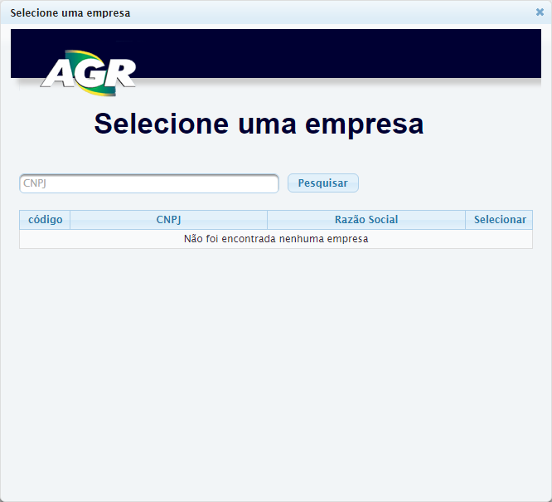

***Diagrama de estados***

Não se aplica.

***Relacionamento com outras interfaces***

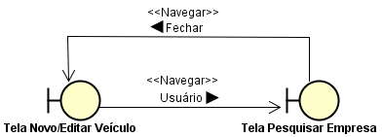

***Campos***

|  |  |  |  |  |  |  |
| --- | --- | --- | --- | --- | --- | --- |
| **Número** | **Nome** | **Descrição** | **Grupo** | **Requisitos de conteúdo** | **Requisitos de edição** | **Requisitos diversos** |
| 1 | **CNPJ** | Digitar CNPJ da empresa a ser pesquisada | - | Texto de 14 dígitos numéricos tendo a seguinte configuração XX.XXX.XXX/XXXX-XX | Opcional/ Alterável | - |

***Comandos***

|  |  |  |  |  |  |
| --- | --- | --- | --- | --- | --- |
| **Número** | **Nome** | **Descrição** | **Grupo** | **Requisitos de validade** | **Requisitos diversos** |
| 1 | **Pesquisar** | Pesquisar CNPJ digitado ou listar todas as empresas cadastradas no sistema | - | Válido para perfil interno | - |

**Interface Pesquisar Município**

***Layout atual***

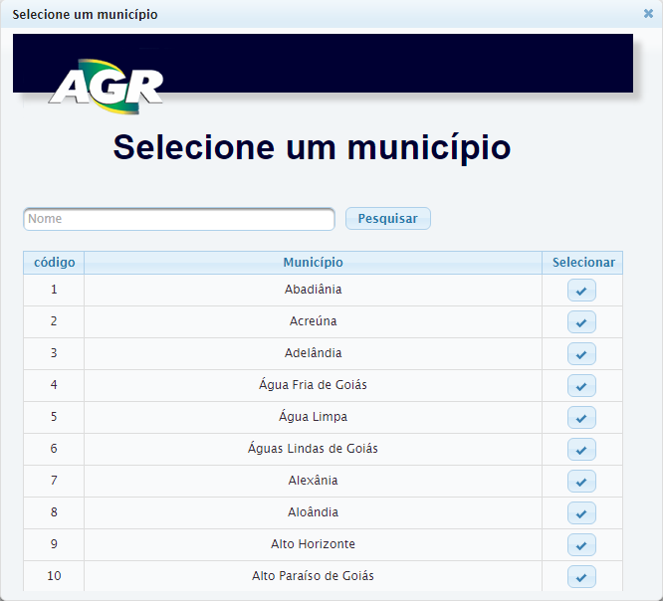

***Diagrama de estados***

Não se aplica.

***Relacionamento com outras interfaces***

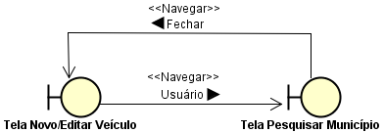

***Campos***

|  |  |  |  |  |  |  |
| --- | --- | --- | --- | --- | --- | --- |
| **Número** | **Nome** | **Descrição** | **Grupo** | **Requisitos de conteúdo** | **Requisitos de edição** | **Requisitos diversos** |
| 1 | **Nome** | Digitar o nome da cidade a ser pesquisada | - | Texto livre | Opcional/ Alterável | - |

***Comandos***

|  |  |  |  |  |  |
| --- | --- | --- | --- | --- | --- |
| **Número** | **Nome** | **Descrição** | **Grupo** | **Requisitos de validade** | **Requisitos diversos** |
| 1 | **Pesquisar** | Pesquisar a cidade do cadastro do veículo | - | Válido para qualquer perfil | - |
| 2 | **Selecionar** | Selecionar a cidade escolhida | - | Válido para qualquer perfil | - |

**Interface CRV**

***Layout atual***

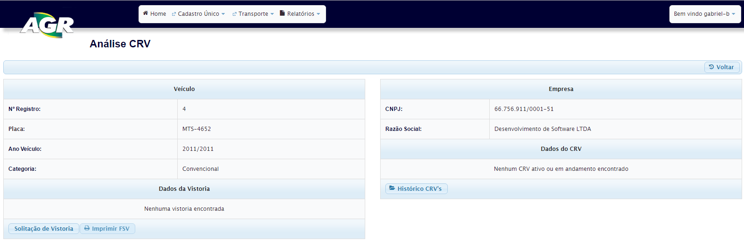

***Diagrama de estados***

Não se aplica.

***Relacionamento com outras interfaces***

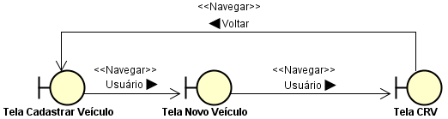

***Campos***

|  |  |  |  |  |  |  |
| --- | --- | --- | --- | --- | --- | --- |
| **Número** | **Nome** | **Descrição** | **Grupo** | **Requisitos de conteúdo** | **Requisitos de edição** | **Requisitos diversos** |
| 1 | **Nº Registro** | Código do veículo no sistema | Veículo | Auto incremental | Obrigatório /Não alterável | Informado pelo portal de Sistema |
| 2 | **Placa** | Placa do veículo | Veículo | Placa do veículo cadastrado | Obrigatório /Não alterável | Informado pelo portal de Sistema |
| 3 | **Ano Veículo** | Ano de fabricação do veículo | Veículo | Ano de fabricação do veículo cadastrado | Obrigatório /Não alterável | Informado pelo portal de Sistema |
| 4 | **Categoria** | Categoria em que o veículo se enquadra | Veículo | Categoria em que o veículo cadastrado se encaixa | Obrigatório /Não alterável | Informado pelo portal de Sistema |
| 5 | **CNPJ** | Número do CNPJ da empresa à qual o veículo pertence | Empresas | Texto de 14 dígitos numéricos tendo a seguinte configuração XX.XXX.XXX/XXXX-XX | Obrigatório /Não alterável | Informado pelo portal de Sistema |
| 6 | **Razão Social** | Nome da empresa cadastrada | Empresa | Nome completo da empresa cadastrada | Obrigatório /Não alterável | Informado pelo portal de Sistema |

***Comandos***

|  |  |  |  |  |  |
| --- | --- | --- | --- | --- | --- |
| **Número** | **Nome** | **Descrição** | **Grupo** | **Requisitos de validade** | **Requisitos diversos** |
| 1 | **Solicitação de Vistoria** | Solicitar vistoria para o veículo | - | Válido para qualquer perfil | - |
| 2 | **Imprimir FSV** | Imprimir Formulário de Solicitação de vistoria | - | Válido para qualquer perfil | Só ficará ativo após a solicitação da vistoria |
| 3 | **Histórico CRV’s** | Visualizar todos os CRV’s que o veículo já possuiu | - | Válido para qualquer perfil | - |
| 4 | **Voltar** | Voltar à tela anterior | - | Válido para qualquer perfil | - |

**Interface Solicitar Vistoria**

***Layout atual***

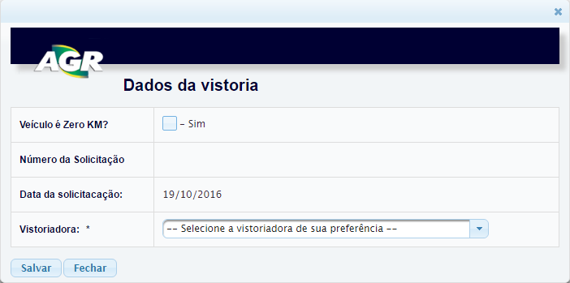

***Diagrama de estados***

Não se aplica.

***Relacionamento com outras interfaces***

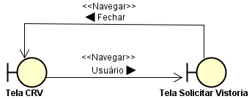

***Campos***

|  |  |  |  |  |  |  |
| --- | --- | --- | --- | --- | --- | --- |
| **Número** | **Nome** | **Descrição** | **Grupo** | **Requisitos de conteúdo** | **Requisitos de edição** | **Requisitos diversos** |
| 1 | **Número da solicitação** | Número da solicitação de vistoria | - | Auto incremental | Obrigatório/ Não Alterável | - |
| 2 | **Data da solicitação** | Data em que a solicitação está sendo feita | - | Data corrente | Obrigatório/ Não Alterável | - |
| 3 | **Vistoriadora** | Selecionar a vistoriadora | - | Lista implementada | Obrigatório/ Alterável | - |

***Comandos***

|  |  |  |  |  |  |
| --- | --- | --- | --- | --- | --- |
| **Número** | **Nome** | **Descrição** | **Grupo** | **Requisitos de validade** | **Requisitos diversos** |
| 1 | **Salvar** | Salvar a solicitação de vistoria | - | Válido para qualquer perfil | - |
| 2 | **Fechar** | Fechar tela de solicitação de vistoria | - | Válido para qualquer perfil | - |

**Interface Informar Resultado da Vistoria**

***Layout atual***

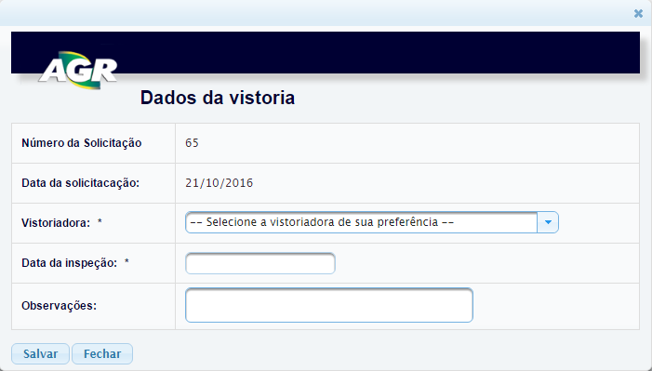

***Diagrama de estados***

Não se aplica.

***Relacionamento com outras interfaces***

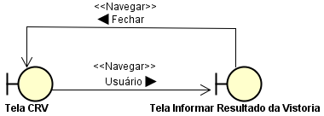

***Campos***

|  |  |  |  |  |  |  |
| --- | --- | --- | --- | --- | --- | --- |
| **Número** | **Nome** | **Descrição** | **Grupo** | **Requisitos de conteúdo** | **Requisitos de edição** | **Requisitos diversos** |
| 1 | **Número da solicitação** | Número da solicitação de vistoria | - | Auto incremental | Obrigatório/ Não Alterável | - |
| 2 | **Data da solicitação** | Data em que a solicitação está sendo feita | - | Data corrente | Obrigatório/ Não Alterável | - |
| 3 | **Vistoriadora** | Selecionar a vistoriadora | - | Lista implementada | Obrigatório/ Alterável | - |
| 4 | **Data de inspeção** | Selecionar a data em que o laudo da vistoria foi emitido | - | Calendário Automatizado | Obrigatório/ Alterável | - |
| 5 | **Observações** | Digitar alguma informação necessária | - | Texto livre | Não Obrigatório / Alterável | - |

***Comandos***

|  |  |  |  |  |  |
| --- | --- | --- | --- | --- | --- |
| **Número** | **Nome** | **Descrição** | **Grupo** | **Requisitos de validade** | **Requisitos diversos** |
| 1 | **Salvar** | Salvar a solicitação de vistoria | - | Válido para qualquer perfil | - |
| 2 | **Fechar** | Fechar tela de solicitação de vistoria | - | Válido para qualquer perfil | - |

**Interface CRV com CRV gerado**

***Layout atual***

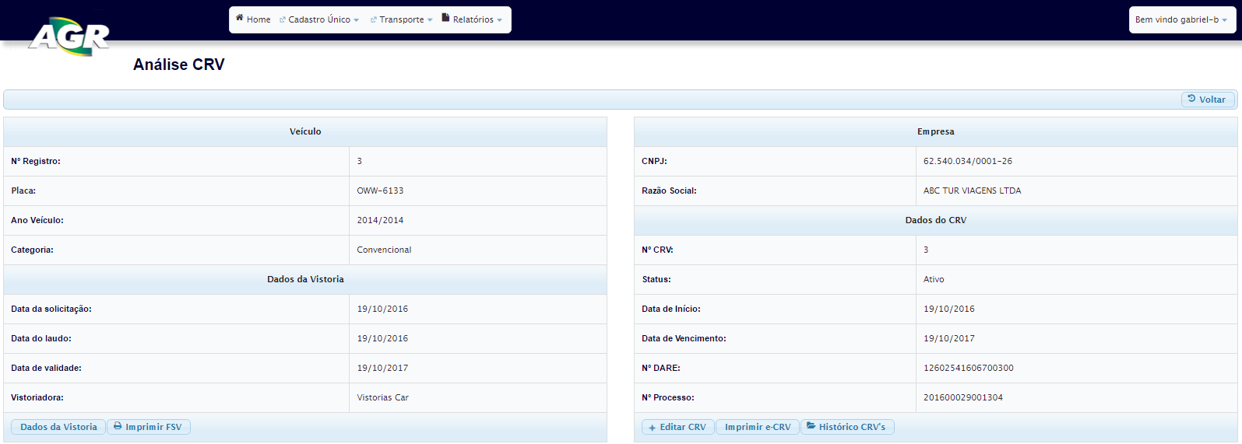

***Diagrama de estados***

Não se aplica.

***Relacionamento com outras interfaces***

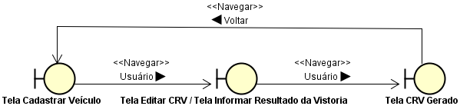

***Campos***

|  |  |  |  |  |  |  |
| --- | --- | --- | --- | --- | --- | --- |
| **Número** | **Nome** | **Descrição** | **Grupo** | **Requisitos de conteúdo** | **Requisitos de edição** | **Requisitos diversos** |
| 1 | **Nº Registro** | Código do veículo no sistema | Veículo | Auto incremental | Obrigatório /Não alterável | Informado pelo portal de Sistema |
| 2 | **Placa** | Placa do veículo | Veículo | Placa do veículo cadastrado | Obrigatório /Não alterável | Informado pelo portal de Sistema |
| 3 | **Ano Veículo** | Ano de fabricação do veículo | Veículo | Ano de fabricação do veículo cadastrado | Obrigatório /Não alterável | Informado pelo portal de Sistema |
| 4 | **Categoria** | Categoria em que o veículo se enquadra | Veículo | Categoria em que o veículo cadastrado se encaixa | Obrigatório /Não alterável | Informado pelo portal de Sistema |
| 5 | **Data da solicitação** | Data em que a vistoria foi selecionada | Dados da Vistoria | Data da solicitação da vistoria | Obrigatório /Não alterável | Informado pelo portal de Sistema |
| 6 | **Data do Laudo** | Data do laudo de vistoria informado no sistema | Dados da Vistoria | Data do laudo de vistoria | Obrigatório /Não alterável | Informado pelo portal de Sistema |
| 7 | **Data de validade** | Data de validade do CRV expedido | Dados da Vistoria | Data em que o CRV vencerá | Obrigatório /Não alterável | Informado pelo portal de Sistema |
| 8 | **Vistoriadora** | Vistoriadora que emitiu o laudo que foi informado no sistema | Dados da Vistoria | Vistoriadora que emitiu o laudo | Obrigatório /Não alterável | Informado pelo portal de Sistema |
| 9 | **CNPJ** | Número do CNPJ da empresa à qual o veículo pertence | Empresas | Texto de 14 dígitos numéricos tendo a seguinte configuração XX.XXX.XXX/XXXX-XX | Obrigatório /Não alterável | Informado pelo portal de Sistema |
| 10 | **Razão Social** | Nome da empresa cadastrada | Empresa | Nome completo da empresa cadastrada | Obrigatório /Não alterável | Informado pelo portal de Sistema |
| 11 | **Nº CRV** | Número do CRV no sistema | Dados do CRV | Auto incremental | Obrigatório /Não alterável | Informado pelo portal de Sistema |
| 12 | **Status** | Situação em que o CRV está | Dados do CRV | Auto incremental | Obrigatório /Não alterável | Informado pelo portal de Sistema |
| 13 | **Data de início** | Data do laudo de vistoria | Dados do CRV | Data inicial é a data do laudo | Obrigatório /Não alterável | Informado pelo portal de Sistema |
| 14 | **Data de Vencimento** | Data de vencimento do CRV | Dados do CRV | Data em que o CRV vencerá | Obrigatório /Não alterável | Informado pelo portal de Sistema |
| 15 | **Nº DARE** | Número do DARE pago para a emissão do CRV | Dados do CRV | Número do DARE pago | Obrigatório /Não alterável | Informado pelo portal de Sistema |
| 16 | **Nº do processo** | Número do processo físico | Dados do CRV | Número do processo físico do CRV | Obrigatório /Não alterável | Informado pelo portal de Sistema |

***Comandos***

|  |  |  |  |  |  |
| --- | --- | --- | --- | --- | --- |
| **Número** | **Nome** | **Descrição** | **Grupo** | **Requisitos de validade** | **Requisitos diversos** |
| 1 | **Dados da Vistoria** | Visualizar os dados da vistoria informada | - | Válido para qualquer perfil | - |
| 2 | **Imprimir FSV** | Imprimir Formulário de Solicitação de vistoria | - | Válido para qualquer perfil | - |
| 3 | **Editar CRV** | Editar dados do CRV | - | Válido para perfil interno | - |
| 4 | **Imprimir CRV** | Imprimir CRV pronto | - | Válido para qualquer perfil | - |
| 5 | **Histórico CRV’s** | Visualizar todos os CRV’s que o veículo já possuiu | - | Válido para qualquer perfil | - |

**Interface Ativar/Editar CRV**

***Layout Atual***

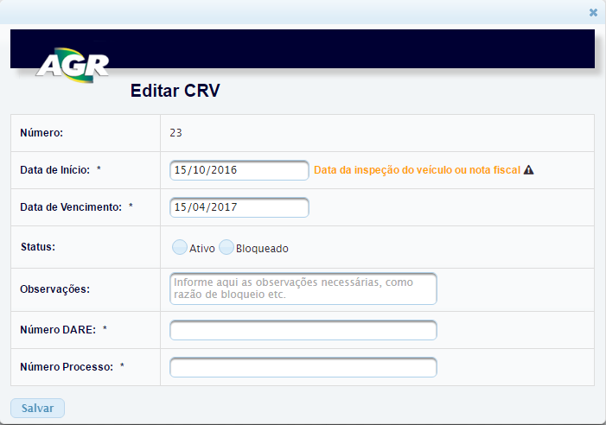

***Diagrama de estados***

Não se aplica.

***Relacionamento com outras interfaces***

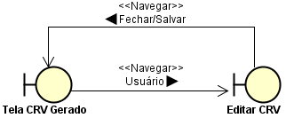

***Campos***

|  |  |  |  |  |  |  |
| --- | --- | --- | --- | --- | --- | --- |
| **Número** | **Nome** | **Descrição** | **Grupo** | **Requisitos de conteúdo** | **Requisitos de edição** | **Requisitos diversos** |
| 1 | **Número** | Identificação do CRV no sistema | - | Incremental | Obrigatório/ Não Alterável | - |
| 2 | **Data de Início** | Data de início do CRV | - | Calendário automatizado | Obrigatório/ Alterável | - |
| 3 | **Data de Vencimento** | Data de vencimento do CRV | - | Calendário automatizado | Obrigatório/ Alterável | - |
| 4 | **Status** | Status do CRV | - | Radio Button | Obrigatório/ Alterável | - |
| 5 | **Observações** | Observações sobre o CRV | - | Texto livre | Não Obrigatório/ Alterável | - |
| 6 | **Número DARE** | Número do DARE pago para a emissão do CRV | - | Texto de 17 caracteres numéricos | Obrigatório/ Alterável | - |
| 7 | **Número Processo** | Número do processo físico do CRV | - | Texto livre com caracteres numéricos | Obrigatório/ Alterável | - |

***Comandos***

|  |  |  |  |  |  |
| --- | --- | --- | --- | --- | --- |
| **Número** | **Nome** | **Descrição** | **Grupo** | **Requisitos de validade** | **Requisitos diversos** |
| 1 | **Salvar** | Salvar a solicitação de vistoria | - | Válido para qualquer perfil | - |

**Interface Histórico de CRV’s**

***Layout Atual***

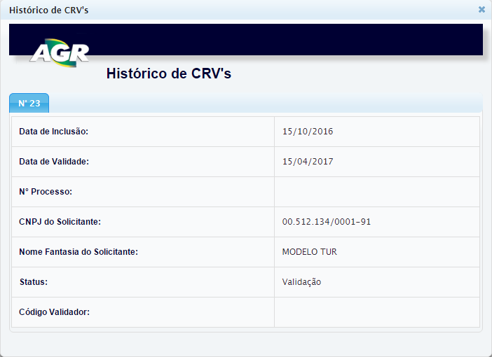

***Diagrama de estados***

Não se aplica.

***Relacionamento com outras interfaces***

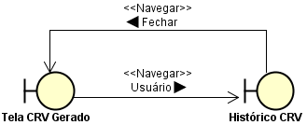

***Campos***

|  |  |  |  |  |  |  |
| --- | --- | --- | --- | --- | --- | --- |
| **Número** | **Nome** | **Descrição** | **Grupo** | **Requisitos de conteúdo** | **Requisitos de edição** | **Requisitos diversos** |
| 1 | **Nº 00** | Identificação do CRV no sistema | - | Incremental | Obrigatório/ Não Alterável | - |
| 2 | **Data de inclusão** | Data de início do CRV | - | Calendário automatizado | Não Obrigatório/ Não Alterável | - |
| 3 | **Data de Validade** | Data de vencimento do CRV | - | Calendário automatizado | Não Obrigatório/ Não Alterável | - |
| 4 | **Número Processo** | Número do processo físico do CRV | - | Texto livre com caracteres numéricos | Não Obrigatório/ Não Alterável | - |
| 5 | **CNPJ do solicitante** | Número do CNPJ da empresa solicitante do CRV | - | Texto de 14 dígitos numéricos tendo a seguinte configuração XX.XXX.XXX/XXXX-XX | Obrigatório/ Não Alterável | - |
| 6 | **Nome Fantasia do Solicitante** | Nome fantasia da empresa solicitante do CRV | - | Texto Livre | Obrigatório/ Não Alterável | - |
| 7 | **Status** | Status do CRV | - | Status Marcado no radio button no momento da inativação do CRV | Obrigatório/ Não Alterável | - |
| 6 | **Código Validador** | Código de validação do CRV | - | Código gerado quando o CRV for ativo | Obrigatório se CRV ativo/ Não Alterável | - |

***Comandos***

Não se aplica.

**Interface Licenças de Viagens**

***Layout Atual***

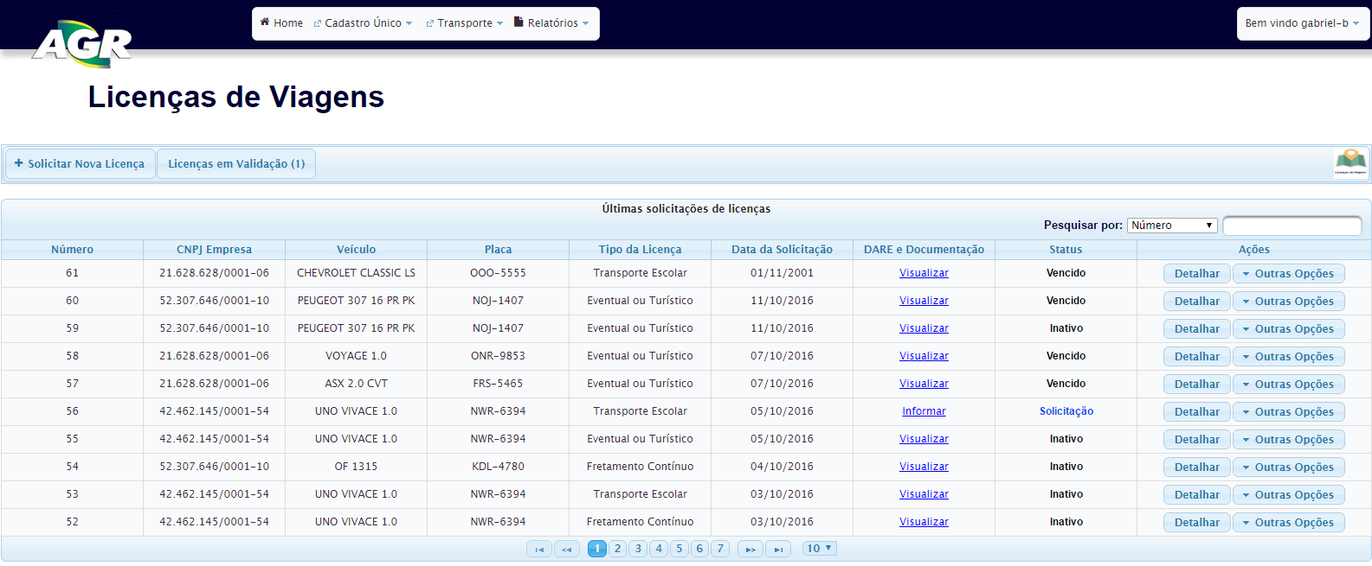

***Diagrama de estados***

Não se aplica.

***Relacionamento com outras interfaces***

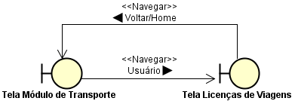

***Campos***

|  |  |  |  |  |  |  |
| --- | --- | --- | --- | --- | --- | --- |
| **Número** | **Nome** | **Descrição** | **Grupo** | **Requisitos de conteúdo** | **Requisitos de edição** | **Requisitos diversos** |
| 1 | **Pesquisar Por** | Pesquisar licenças geradas | - | Campo digitável deve obedecer o tipo de pesquisa selecionado na lista | Não Obrigatório/ Alterável | - |
| 2 | **Número** | Número das licenças geradas | - | Incremental | Obrigatório/ Não Alterável | - |
| 3 | **CNPJ Empresa** | Número do CNPJ da empresa solicitante da licença | - | CNPJ da empresa solicitante da licença | Obrigatório/ Não Alterável | - |
| 4 | **Veículo** | Nome do veículo para qual a licença foi destinada | - | Veículo para qual a licença foi feita | Obrigatório/ Não Alterável | - |
| 5 | **Placa** | Placa do veículo | - | Placa do veículo | Obrigatório/ Não Alterável | - |
| 6 | **Tipo da Licença** | Tipo da licença de viagem | - | Atividade para qual a licença foi solicitada | Obrigatório/ Não Alterável | - |
| 7 | **Data da solicitação** | Data da solicitação da licenças | - | Data em que a licença foi solicitada no sistema | Obrigatório/ Não Alterável | - |
| 8 | **DARE e documentação** | Botão para inserir o DARE da licença e os documentos necessários para a ativação | - | Botão “Informar” para abrir a tela DARE e Documentação | Obrigatório/ Não Alterável | - |
| 9 | **Status** | Status da licença | - | Status em que a licença está no momento | Obrigatório/ Não Alterável | Informado pelo sistema |
| 10 | **Ações** | Botões para manipulação da licença | - | Botões para a manipulação da licença | Obrigatório/ Alterável | Ações controladas pelo sistema |

***Comandos***

|  |  |  |  |  |  |
| --- | --- | --- | --- | --- | --- |
| **Número** | **Nome** | **Descrição** | **Grupo** | **Requisitos de validade** | **Requisitos diversos** |
| 1 | **Solicitar Nova Licença** | Abrir tela para solicitação de uma nova licença | - | Válido para qualquer perfil | - |
| 2 | **Licenças em Validação** | Selecionar as licenças que estão com status de validação | - | Válido para perfil interno | - |
| 3 | **Informar/Visualizar** | Abrir a tela para informar/Consultar o DARE e as documentações necessárias | - | Válido para qualquer tipo de perfil | - |
| 4 | **Detalhar** | Visualiza as informações da da licença | - | Válido para qualquer perfil | - |
| 5 | **Outras Opções** | Abre as opções para editar, cancelar licença, imprimir roteiro de viagem, DARE e Requerimento | - | Válido para qualquer perfil | - |

**Interface Baixa de Veículo**

***Layout atual***

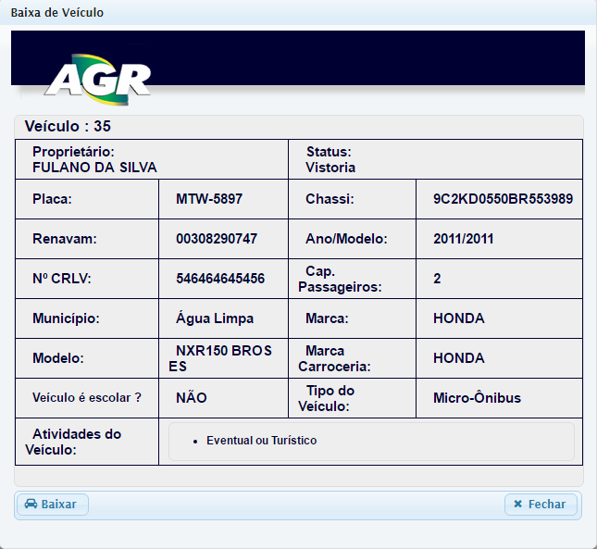

***Diagrama de estados***

Não se aplica.

***Relacionamento com outras interfaces***

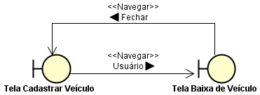

***Campos***

|  |  |  |  |  |  |  |
| --- | --- | --- | --- | --- | --- | --- |
| **Número** | **Nome** | **Descrição** | **Grupo** | **Requisitos de conteúdo** | **Requisitos de edição** | **Requisitos diversos** |
| 1 | **Veículo** | Número/Identificação do veículo no sistema | - | Numeração/Auto incremental | Obrigatório/Não Alterável | - |
| 2 | **Proprietário** | Nome do proprietário do veículo | - | Nome do proprietário cadastrado no sistema | Obrigatório/Não Alterável | - |
| 3 | **Status** | Status do CRV do veículo no momento da baixa | - | Status atual do CRV do veículo que será baixado | Não Obrigatório/Não Alterável | - |
| 4 | **Placa** | Placa do veículo | - | Placa do veículo cadastrada no sistema | Obrigatório/Não Alterável | - |
| 5 | **Chassi** | Número do chassi do veículo | - | Número do chassi do veículo cadastrado no sistema | Obrigatório/Não Alterável | - |
| 6 | **Renavam** | Número do Renavam do veículo | - | Número do Renavam do veículo cadastrado no sistema | Obrigatório/Não Alterável | - |
| 7 | **Ano/Modelo** | Ano e modelo do veículo | - | Ano e modelo do veículo cadastrado no sistema | Obrigatório/Não Alterável | - |
| 8 | **Nº CRLV** | Número do CRLV do veículo | - | Número do CRLV do veículo cadastrado no sistema | Obrigatório/Não Alterável | - |
| 9 | **Cap. Passageiros** | Número de passageiros que o veículo carrega | - | Número de passageiros do veículo | Obrigatório/Não Alterável | - |
| 10 | **Município** | Município do veículo | - | Município do veículo cadastrado no sistema | Obrigatório/Não Alterável | - |
| 11 | **Marca** | Marca do veículo | - | Marca do veículo cadastrada no sistema | Obrigatório/Não Alterável | - |
| 12 | **Modelo** | Modelo do veículo | - | Modelo do veículo cadastrado no sistema | Obrigatório/Não Alterável | - |
| 13 | **Marca Carroceria** | Marca da carroceria do veículo | - | Marca da carroceria do veículo cadastrado no sistema | Obrigatório/Não Alterável | - |
| 14 | **Veículo é escolar?** | CRV do Veículo possuía atividade escolar? | - | Sim ou Não/ Depende da marcação da atividade | Obrigatório/Não Alterável | - |
| 16 | **Tipo do veículo** | Micro-Ônibus ou ônibus | - | Depende da marcação do tipo do ônibus | Obrigatório/Não Alterável | - |
| 17 | **Atividades** | Atividades do CRV do veículo | - | Depende das atividades marcadas | Obrigatório/Não Alterável | - |

***Comandos***

|  |  |  |  |  |  |
| --- | --- | --- | --- | --- | --- |
| **Número** | **Nome** | **Descrição** | **Grupo** | **Requisitos de validade** | **Requisitos diversos** |
| 1 | **Baixar** | Efetivar baixo do veículo no sistema | - | Válido para perfil interno | - |
| 2 | **Fechar** | Fechar tela requerimento de baixa | - | Válido para qualquer perfil | - |

**Interface “Solicitar Nova Licença”**

***Layout Atual***

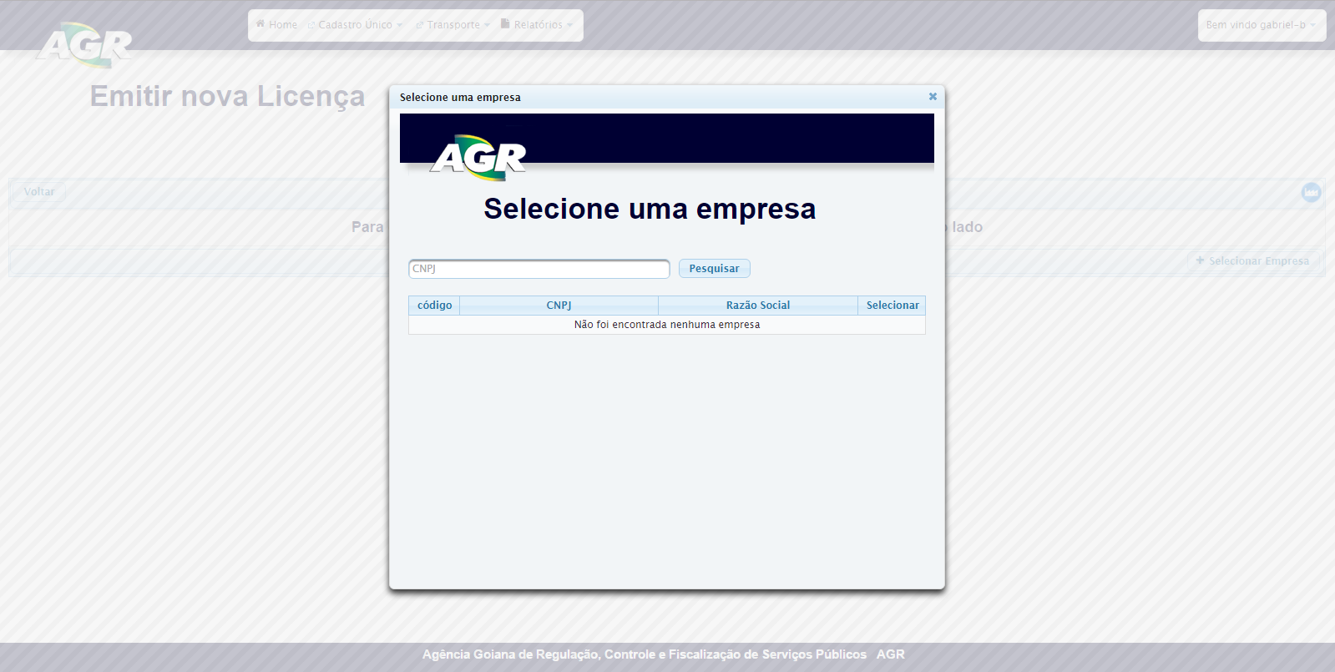

***Diagrama de estados***

Não se aplica.

***Relacionamento com outras interfaces***

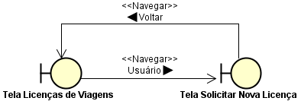

***Campos***

|  |  |  |  |  |  |  |
| --- | --- | --- | --- | --- | --- | --- |
| **Número** | **Nome** | **Descrição** | **Grupo** | **Requisitos de conteúdo** | **Requisitos de edição** | **Requisitos diversos** |
| 1 | **CNPJ** | Digitar CNPJ da empresa a ser pesquisada | - | Texto de 14 dígitos numéricos tendo a seguinte configuração XX.XXX.XXX/XXXX-XX | Opcional/ Alterável | - |

***Comandos***

|  |  |  |  |  |  |
| --- | --- | --- | --- | --- | --- |
| **Número** | **Nome** | **Descrição** | **Grupo** | **Requisitos de validade** | **Requisitos diversos** |
| 1 | **Pesquisar** | Pesquisar CNPJ digitado ou listar todas as empresas cadastradas no sistema | - | Válido para perfil interno | - |

**Interface Emitir Nova Licença**

***Layout Atual***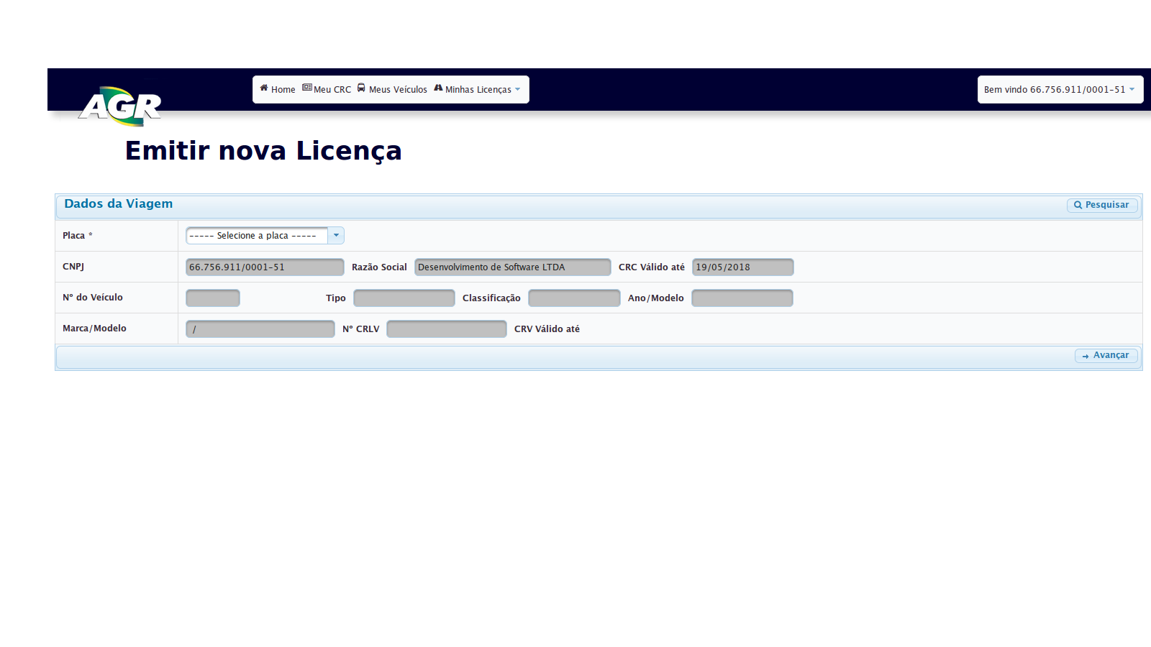

***Diagrama de estados***

*Não se aplica.*

***Relacionamento com outras interfaces***

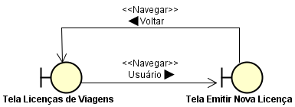

***Campos***

|  |  |  |  |  |  |  |
| --- | --- | --- | --- | --- | --- | --- |
| **Número** | **Nome** | **Descrição** | **Grupo** | **Requisitos de conteúdo** | **Requisitos de**  **Edição** | **Requisitos diversos** |
| **1** | **Placa** | Seleciona o veículo ao qual se deseja solicitar licença | Dados da licença | Veículo estar devidamente cadastrado na empresa e com CRV ativo | Obrigatório | **-** |
| **2** | **Atividade do veículo para licença** | Seleciona o tipo que será a licença | Dados da licença | Veículo estar cadastrado naquele tipo de atividade | Obrigatório | **-** |

***Comandos***

|  |  |  |  |  |  |
| --- | --- | --- | --- | --- | --- |
| **Número** | **Nome** | **Descrição** | **Grupo** | **Requisitos de validade** | **Requisitos diversos** |
| **3** | **Adicionar motorista** | Acessa tela para preencher com dados referentes ao motorista | Dados da licença | Válido para ambos os perfis | **-** |
| **4** | **Pesquisar** | Retorna para a tela de listagem de licenças | Dados da licença | Válido para ambos os perfis | **-** |
| **5** | **Avançar** | Acessa ao próximo formulário de solicitação de licença | Dados da licença | Válido para ambos os perfis | **-** |

**Interface de Cadastro Motorista**

***Layout atual***

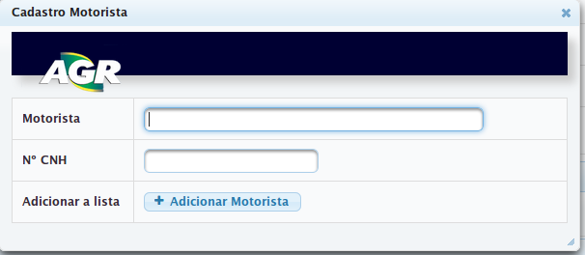

***Diagrama de estados***

*Não se aplica.*

***Relacionamento com outras interfaces***

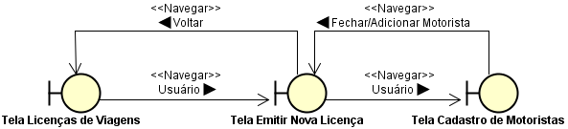

***Campos***

|  |  |  |  |  |  |  |
| --- | --- | --- | --- | --- | --- | --- |
| **Número** | **Nome** | **Descrição** | **Grupo** | **Requisitos de conteúdo** | **Requisitos de**  **edição** | **Requisitos diversos** |
| 1 | **Motorista** | Preencher com o nome completo do motorista | Dados do motorista | - | Obrigatório | - |
| 2 | **N CNH** | Preencher com o número da CNH do motorista | Dados do motorista | **-** | Obrigatório | - |

***Comandos***

|  |  |  |  |  |  |
| --- | --- | --- | --- | --- | --- |
| **Número** | **Nome** | **Descrição** | **Grupo** | **Requisitos de validade** | **Requisitos diversos** |
| **1** | **Adicionar motorista** | Ao ser selecionado salva os dados do motorista | Dados do motorista | Válido para ambos os perfis | **-** |

**Interface de Itinerário da Licença**

***Layout atual***

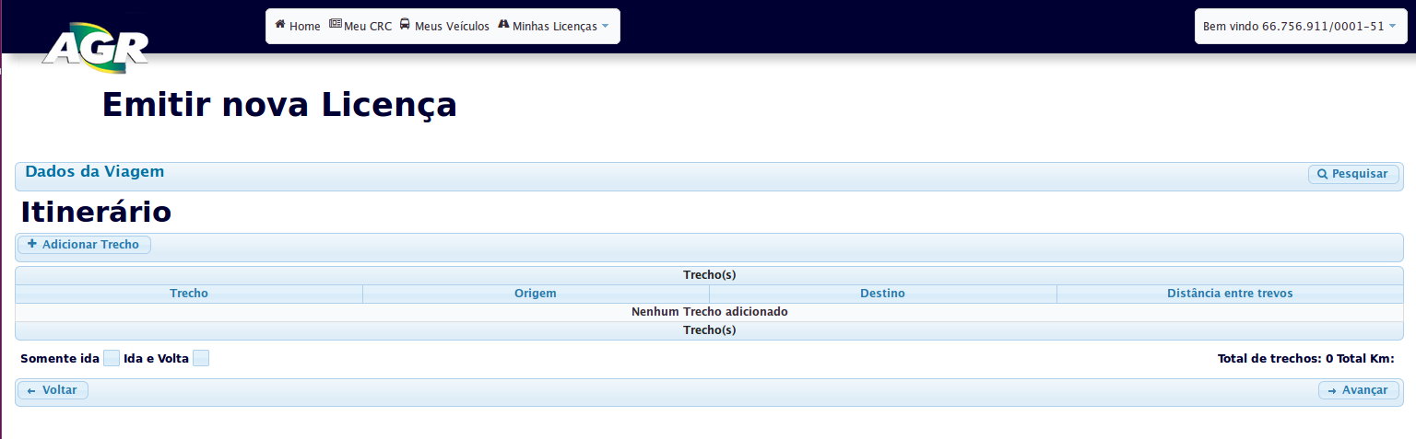

***Diagrama de estados***

Não se aplica.

***Relacionamento com outras interfaces***

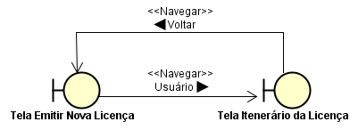

***Campos***

|  |  |  |  |  |  |  |
| --- | --- | --- | --- | --- | --- | --- |
| **Número** | **Nome** | **Descrição** | **Grupo** | **Requisitos de conteúdo** | **Requisitos de**  **Edição** | **Requisitos diversos** |
| 1 | **Ida ou Ida e Volta** | Seleciona se a viagem será somente ida ou ida e volta | Dados do trecho | - | Obrigatório | - |

***Comandos***

|  |  |  |  |  |  |
| --- | --- | --- | --- | --- | --- |
| **Número** | **Nome** | **Descrição** | **Grupo** | **Requisitos de validade** | **Requisitos diversos** |
| 1 | **Adicionar trecho** | Acessa a página para colocar trecho de origem e destino | Dados do trecho | Válido para ambos os perfis | - |
| 2 | **Voltar** | Volta para a tela de selecionar a placa do veículo | Dados da licença | Válido para ambos os perfis | - |
| 3 | **Remover** | Remove algum trecho que desejar | Dados do trecho | Válido para ambos os perfis | - |

**Interface de Selecionar trecho**

***Layout atual***

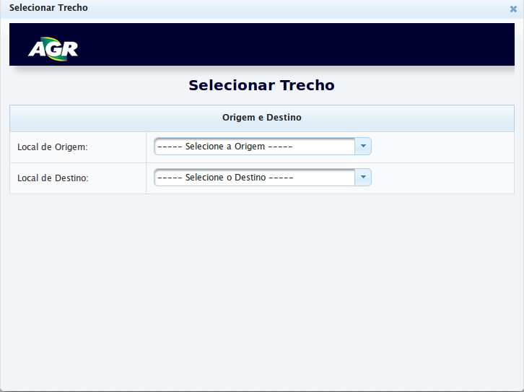

***Diagrama de estados***

Não se aplica.

***Relacionamento com outras interfaces***

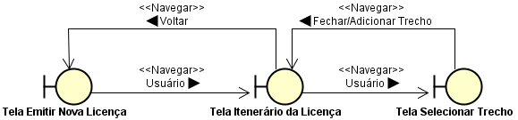

***Campos***

|  |  |  |  |  |  |  |
| --- | --- | --- | --- | --- | --- | --- |
| **Número** | **Nome** | **Descrição** | **Grupo** | **Requisitos de conteúdo** | **Requisitos de**  **Edição** | **Requisitos diversos** |
| **1** | **Local de origem** | Seleciona o trecho de origem da licença | - | - | Obrigatório | **-** |
| **2** | **Local de destino** | Seleciona o trecho de destino da licença | - | - | Obrigatório | **-** |

***Comandos***

|  |  |  |  |  |  |
| --- | --- | --- | --- | --- | --- |
| **Número** | **Nome** | **Descrição** | **Grupo** | **Requisitos de validade** | **Requisitos diversos** |
| **1** | **Adicionar** | Seleciona o trecho desejado | Dados do trecho | Válido para ambos os perfis | **-** |

**Interface de Dados da Viagem**

***Layout atual***

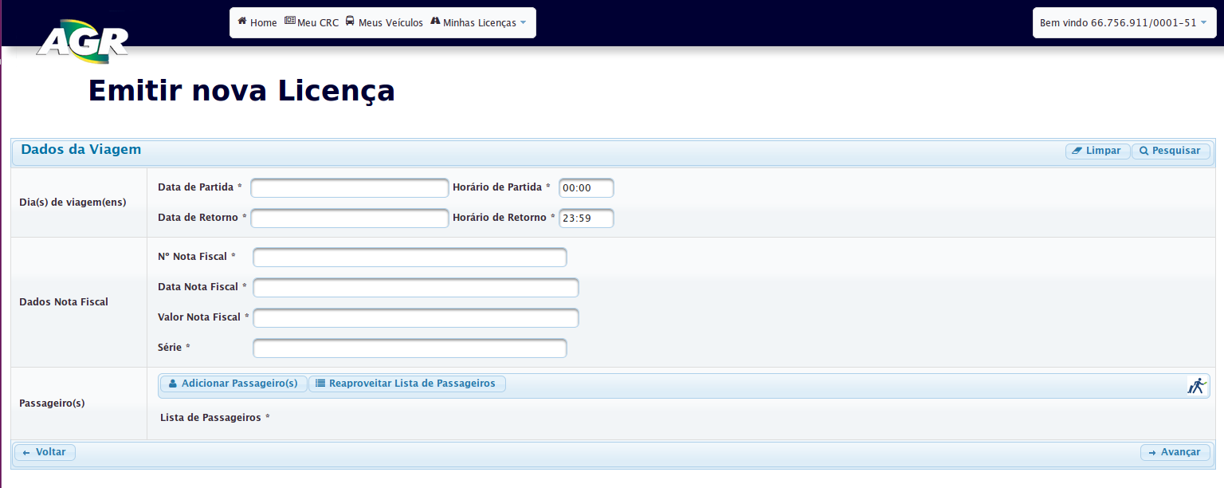

***Diagrama de estados***

Não se aplica.

***Relacionamento com outras interfaces***

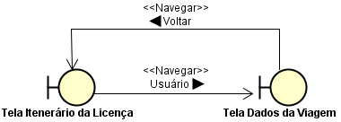

***Campos***

|  |  |  |  |  |  |  |
| --- | --- | --- | --- | --- | --- | --- |
| **Número** | **Nome** | **Descrição** | **Grupo** | **Requisitos de conteúdo** | **Requisitos de**  **edição** | **Requisitos diversos** |
| 1 | **Data de partida** | Preencher com a data que irá iniciar a licença | - | Se Licença Contínuo ou Escolar, Selecionar Dias | Obrigatório | - |
| 2 | **Data de retorno** | Preencher com a data de término da licença | - | Se Licença Contínuo ou Escolar, Selecionar Dias | Obrigatório | - |
| 3 | **Hora de partida** | Preencher com a hora de partida | - | Ter cumprido os itens anteriores | Obrigatório | - |
| 4 | **Hora de retorno** | Preencher com a hora de retorno | - | Preencher se Ida e Volta | Obrigatório | - |
| 5 | **N Nota fiscal** | Preencher com o número da nota fiscal | - | - | Opcional Para Todos os Tipos de Licenças | - |
| 6 | **Data nota fiscal** | Preencher com a data da nota fiscal | - | - | Opcional Para Todos os Tipos de Licenças | - |
| 7 | **Valor nota fiscal** | Preencher com valor da nota fiscal | - | - | Opcional Para Todos os Tipos de Licenças | - |
| 8 | **Série** | Preencher com a série da nota fiscal | - | - | Opcional Para Todos os Tipos de Licenças | - |

***Comandos***

|  |  |  |  |  |  |
| --- | --- | --- | --- | --- | --- |
| **Número** | **Nome** | **Descrição** | **Grupo** | **Requisitos de validade** | **Requisitos diversos** |
| 1 | **Limpar** | Limpa os campos que já foram preenchidos | Dados da licença | Válido para ambos os perfis | - |
| 2 | **Adicionar passageiro** | Acessa o formulário para cadastrar a lista de passageiros | Dados da licença | Válido para ambos os perfis | - |
| 3 | **Reaproveitar lista de passageiros** | Acessa página de listagem de lista de passageiros | Dados da licença | Válido para ambos os perfis | Ter uma lista cadastrada em alguma outra licença |

**Interface de Lista de passageiros**

***Layout atual***

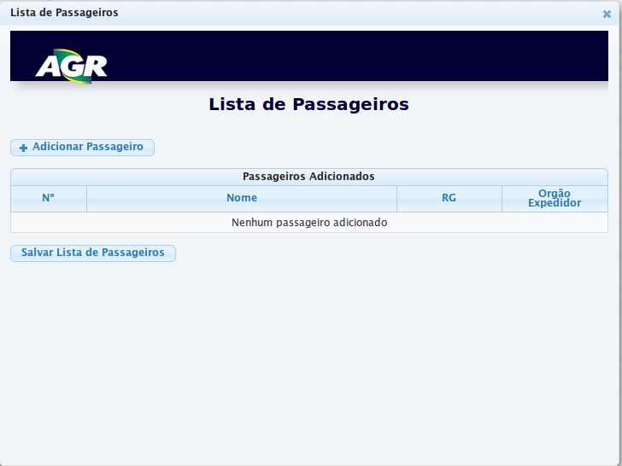

***Diagrama de estados***

Não se aplica.

***Relacionamento com outras interfaces***

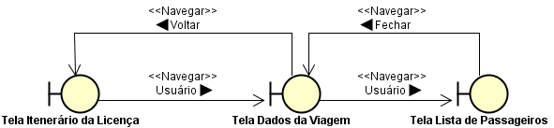

***Campos***

Não se aplica.

***Comandos***

|  |  |  |  |  |  |
| --- | --- | --- | --- | --- | --- |
| **Número** | **Nome** | **Descrição** | **Grupo** | **Requisitos de validade** | **Requisitos diversos** |
| 1 | **Adicionar passageiro** | Acessa o formulário de cadastro de passageiro | Dados da licença | Válido para ambos os perfis | - |
| 2 | **Salvar lista de passageiros** | Salva a lista digitada | Dados da licença | Válido para ambos os perfis | - |

**Interface de Lista de passageiros/Dados do Passageiros**

***Layout atual***

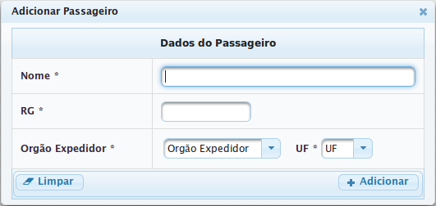

***Diagrama de estados***

Não se aplica.

***Relacionamento com outras interfaces***

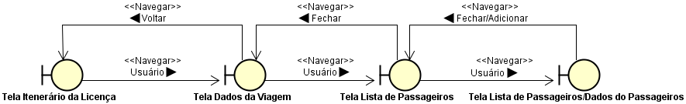

***Campos***

|  |  |  |  |  |  |  |
| --- | --- | --- | --- | --- | --- | --- |
| **Número** | **Nome** | **Descrição** | **Grupo** | **Requisitos de conteúdo** | **Requisitos de**  **edição** | **Requisitos diversos** |
| 1 | **Nome** | Preenche com nome completo de passageiro | - | Ter cumprido os itens anteriores | Obrigatório | - |
| 2 | **RG** | Preenche com o número do registro geral do passageiro | - | Ter cumprido os itens anteriores | Obrigatório | - |
| 3 | **Órgão expedidor** | Selecionar o órgão que expediu o documento do passageiro | - | Ter cumprido os itens anteriores | Obrigatório | - |
| 4 | **UF** | Seleciona a unidade federativa do documento do passageiro | - | Ter cumprido os itens anteriores | Obrigatório | - |

***Comandos***

Não se aplica.

**Interface de Informações para confirmação**

***Layout atual***

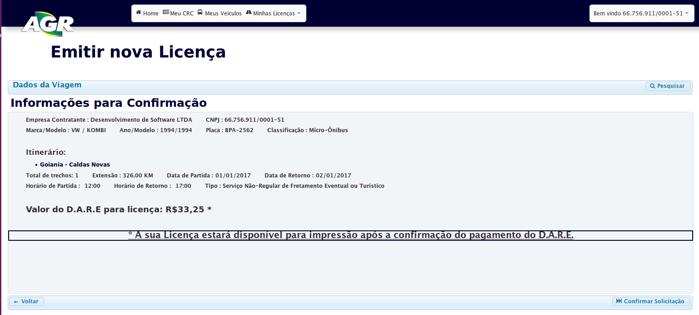

***Diagrama de estados***

Não se aplica.

***Relacionamento com outras interfaces***

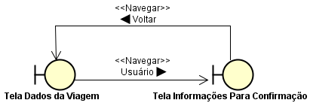

***Campos***

Não aplica.

***Comandos***

|  |  |  |  |  |  |
| --- | --- | --- | --- | --- | --- |
| **Número** | **Nome** | **Descrição** | **Grupo** | **Requisitos de validade** | **Requisitos diversos** |
| 1 | **Confirmar solicitação** | Seleciona-se esse botão para confirmar a solicitação de licença | Dados da licença | Válido para ambos os perfis | - |

**Interface de Emissão do D.A.R.E**

***Layout atual***

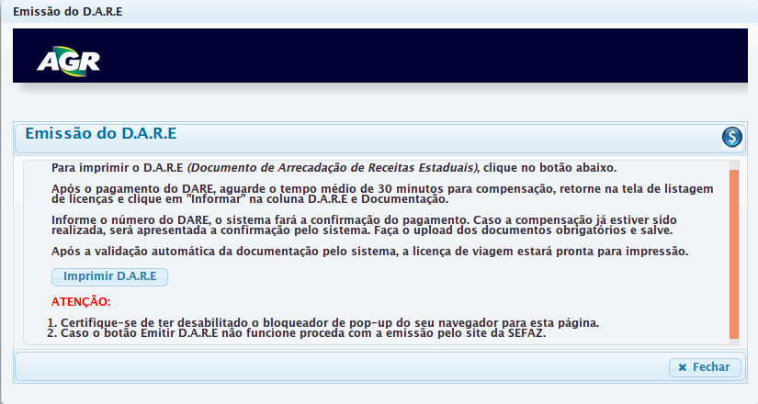

***Diagrama de estados***

Não se aplica.

***Relacionamento com outras interfaces***

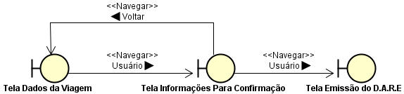

***Campos***

Não aplica.

***Comandos***

|  |  |  |  |  |  |
| --- | --- | --- | --- | --- | --- |
| **Número** | **Nome** | **Descrição** | **Grupo** | **Requisitos de validade** | **Requisitos diversos** |
| 1 | **Imprimir D.A.R.E** | Acessa página para impressão de D.A.R.E | Dados da licença | Válido para ambos os perfis | - |
| 2 | **Fechar** | Fecha modal e volta para listagem de licenças | Dados da licença | Válido para ambos os perfis | - |

**Interface de Documentação**

***Layout atual***

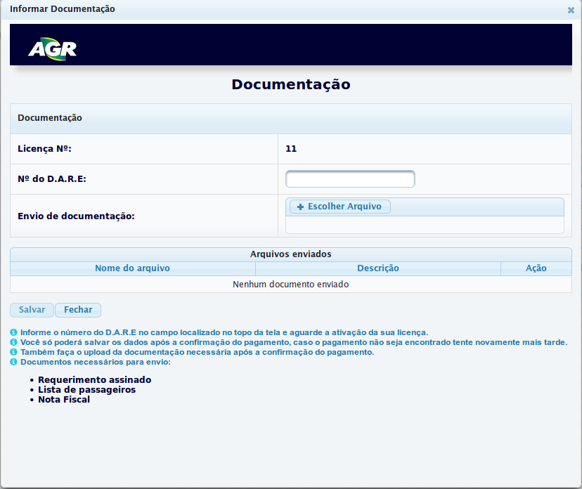

***Diagrama de estados***

Não se aplica.

***Relacionamento com outras interfaces***

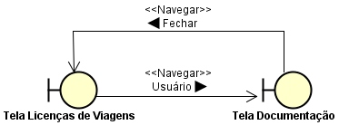

***Campos***

|  |  |  |  |  |  |  |
| --- | --- | --- | --- | --- | --- | --- |
| **Número** | **Nome** | **Descrição** | **Grupo** | **Requisitos de conteúdo** | **Requisitos de**  **Edição** | **Requisitos diversos** |
| 1 | **N do D.A.R.E** | Preencher com número do D.A.R.E para sistema validar | - | Ter cumprido os itens anteriores | Obrigatório | - |

***Comandos***

|  |  |  |  |  |  |
| --- | --- | --- | --- | --- | --- |
| **Número** | **Nome** | **Descrição** | **Grupo** | **Requisitos de validade** | **Requisitos diversos** |
| 1 | **Escolher arquivo** | Abre pasta documentos no desktop para subir os documentos escaneados para o sistema | Dados da licença | Válido para ambos os perfis | - |
| 2 | **Descrição** | Seleciona o tipo do documento que foi anexado | Dados da licença | Válido para ambos os perfis | - |
| 3 | **Salvar** | Salva os dados | Dados da licença | Válido para ambos os perfis | - |
| 4 | **Fechar** | Fecha modal | Dados da licença | Válido para ambos os perfis | - |

**Interface “Detalhar Licença”**

***Layout Sugerido***

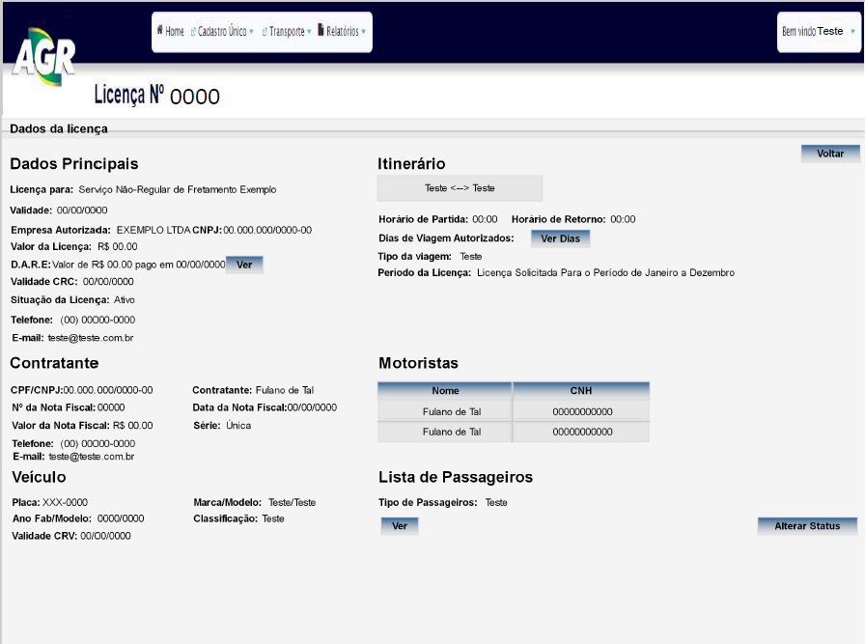

***Diagrama de estados***

Não se aplica.

***Relacionamento com outras interfaces***

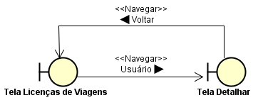

***Campos***

|  |  |  |  |  |  |  |
| --- | --- | --- | --- | --- | --- | --- |
| **Número** | **Nome** | **Descrição** | **Grupo** | **Requisitos de conteúdo** | **Requisitos de edição** | **Requisitos diversos** |
| 1 | **Licença Nº** | Número da licença detalhada na tela | Dados Principais | Número da licença | Obrigatório/ Não Alterável | - |
| 2 | **Licença para** | Tipo da licença solicitada | Dados Principais | Tipo da licença | Obrigatório/ Não Alterável | - |
| 3 | **Validade** | Validade da licença | Dados Principais | Validade da licença | Obrigatório/ Não Alterável | - |
| 4 | **Empresa autorizada** | Nome da empresa solicitante | Dados Principais | Nome fantasia da empresa solicitante da licença | Obrigatório/ Não Alterável | - |
| 5 | **CNPJ** | CNPJ da empresa solicitante | Dados Principais | CNPJ da empresa solicitante da licença | Obrigatório/ Não Alterável | - |
| 6 | **Valor da Licença** | Valor da licença solicitada | Dados Principais | Valor Calculado no sistema para a licença detalhada | Obrigatório/ Não Alterável | - |
| 7 | **Validade CRC** | Validade do CRC da empresa solicitante | Dados Principais | Validade do CRC da empresa solicitante da licença | Obrigatório/ Não Alterável | - |
| 8 | **Situação da licença** | Status da licença | Dados Principais | Status atual da licença | Obrigatório/ Não Alterável | - |
| 9 | **Telefone** | Telefone da empresa solicitante | Dados Principais | Telefone da empresa solicitante cadastrado no sistema | Obrigatório/ Não Alterável | - |
| 10 | **E-mail** | E-mail da empresa solicitante | Dados Principais | E-mail da empresa solicitante cadastrado no sistema | Obrigatório/ Não Alterável | - |
| 11 | **CPF/CNPJ** | CPF ou CNPJ do contratante da Viagem | Contratante | CPF ou CNPJ do contratante da viagem | Obrigatório/ Não Alterável | - |
| 12 | **Contratante** | Nome do contratante da viagem | Contratante | Nome do contratante da viagem | Obrigatório/ Não Alterável | - |
| 13 | **Nº da Nota Fiscal** | Número da nota fiscal informada para a viagem | Contratante | Número da nota fiscal informada na solicitação da licença | Não obrigatório/ Não Alterável | - |
| 13 | **Data da Nota Fiscal** | Data em que a nota fiscal foi emitida | Contratante | Data informada | Não obrigatório/ Não Alterável | - |
| 14 | **Valor da Nota Fiscal** | Valor da nota fiscal | Contratante | Valor da nota fiscal informada | Não obrigatório/ Não Alterável | - |
| 15 | **Série** | Série da nota fiscal | Contratante | Série da nota fiscal | Não obrigatório/ Não Alterável | - |
| 16 | **Telefone** | Telefone do contratante | Contratante | Telefone do Contratante informado na solicitação da licença | Não obrigatório/ Não Alterável | - |
| 17 | **Placa** | Placa do veículo que será usado na viagem | Veículo | Placa do veículo escolhido para a viagem | Obrigatório/ Não Alterável | - |
| 18 | **Ano Fab/Modelo** | Ano de fabricação e modelo do veículo | Veículo | Ano de fabricação e modelo do veículo escolhido para a viagem | Obrigatório/ Não Alterável | - |
| 19 | **Validade do  CRV** | Validade do CRV do veículo escolhido | Veículo | Validade do CRV escolhido para a viagem | Obrigatório/ Não Alterável | - |
| 20 | **Marca/Modelo** | Marca e modelo do veículo escolhido | Veículo | Marca e modelo do veículo escolhido para a viagem | Obrigatório/ Não Alterável | - |
| 21 | **Classificação** | Classificação do veículo | Veículo | Classificação do veículo escolhido para a viagem | Obrigatório/ Não Alterável | - |
| 22 | **Itinerário** | Itinerário da viagem | Itinerário | Itinerário da viagem solicitada | Obrigatório/ Não Alterável | - |
| 23 | **Horário de partida** | Horário de saída da viagem | Itinerário | Horário de saída da origem | Obrigatório/ Não Alterável | - |
| 24 | **Horário de Retorno** | Horário de retorno à origem | Itinerário | Horário marcado como retorno | Obrigatório/ Não alterável | Informado se licença for ida e volta |
| 25 | **Dias de viagem autorizados** | Dias marcados para a viagem | Itinerário | Dias marcados para a licença | Obrigatório/ Não alterável | - |
| 26 | **Tipo da viagem** | Se a é somente ida ou ida e volta | Itinerário | Licença marcada como ida ou somente ida | Obrigatório/ Não alterável | - |
| 27 | **Nome** | Nome do (s) motorista (s) que conduzirá o veículo na viagem | Motoristas | Motoristas adicionados na licença | Obrigatório/ Não alterável | - |
| 28 | **CNH** | CNH do (s) motorista (s) que conduzirá o veículo na viagem | Motoristas | CNH’s adicionadas na licença | Obrigatório/ Não alterável | - |
| 29 | **Tipo de Passageiros** | Tipo de passageiros que viajaram | Lista de Passageiros | Tipo de passageiros que o veículo carregará na viagem | Obrigatório/ Não alterável | - |
| 30 | **D.A.R.E** | Informação se o DARE da Licença já está Pago | Dados Principais | DARE da Licença | Obrigatório/ Não alterável | - |
| 31 | **Período da Licença** | Período que a licença estará ativa | Itinerário | Meses da Licença  (Janeiro a Março) | Obrigatório/ Não alterável | - |
| 32 | **E-mail** | E-mail do contratante | Contratante | E-mail do contratante da viagem | Não Obrigatório/ Não Alterável | - |

***Comandos***

|  |  |  |  |  |  |
| --- | --- | --- | --- | --- | --- |
| **Número** | **Nome** | **Descrição** | **Grupo** | **Requisitos de validade** | **Requisitos diversos** |
| 1 | **Voltar** | Voltar à tela anterior | - | Válido para qualquer perfil | - |
| 2 | **Ver dias** | Ver os dias selecionados para a licença | Itinerário | Válido para qualquer perfil | - |
| 3 | **Ver** | Ver os passageiros adicionados | Lista de Passageiros | Válido para qualquer perfil | - |
| 4 | **Alterar status da licença** | Alterar status da licença | - | Válido para perfil interno | - |

**Requisitos Específicos**

**Requisitos de interface de perfil Externo**

**Interface de usuário online**

***Tela de login***



***Diagrama de estados***

Não se aplica.

***Relacionamento com outras interfaces***

Não se aplica.

***Campos***

|  |  |  |  |  |  |  |
| --- | --- | --- | --- | --- | --- | --- |
| **Número** | **Nome** | **Descrição** | **Grupo** | **Requisitos de conteúdo** | **Requisitos de edição** | **Requisitos diversos** |
| 1 | **Usuário** | Identificador de login do usuário | - | CNPJ do cliente externo ou login do AD para clientes internos | Obrigatório | Único por usuário |
| 2 | **Senha** | Senha do usuário | - |  | Obrigatório | Conteúdo oculto por asteriscos |

***Comandos***

|  |  |  |  |  |  |
| --- | --- | --- | --- | --- | --- |
| **Número** | **Nome** | **Descrição** | **Grupo** | **Requisitos de validade** | **Requisitos diversos** |
| 1 | **Sou uma empresa** | Modifica o campo usuário para aceitar o CNPJ da empresa | - | Válido para empresas | - |
| 2 | **Mantenha-me conectado** | Uma vez logado, o sistema mantém a sessão ativa | - | Sempre válido | Não limpar a memória cache do navegador |
| 3 | **Esqueceu a senha?** | Realiza a troca da senha de um usuário que não se lembra da senha | - | Sempre válido | Estar com o e-mail cadastrado, funcionando |
| 4 | **Entrar** | Efetua o acesso ao sistema | - | Sempre válido | Os dados de usuário e senha devem estar corretos |
| 5 | **Cadastro pessoa jurídica** | Realiza cadastro de uma nova empresa | - | Sempre válido | - |
| 6 | **Renovação pessoa jurídica** | Realiza a renovação de uma empresa cadastrada | - | Sempre válido | - |
| 7 | **Consultar certificado** | Consulta de CRC emitidos pela AGR | - | Sempre válido | - |

**Interface de Módulos do Sistema**

***Layout atual***

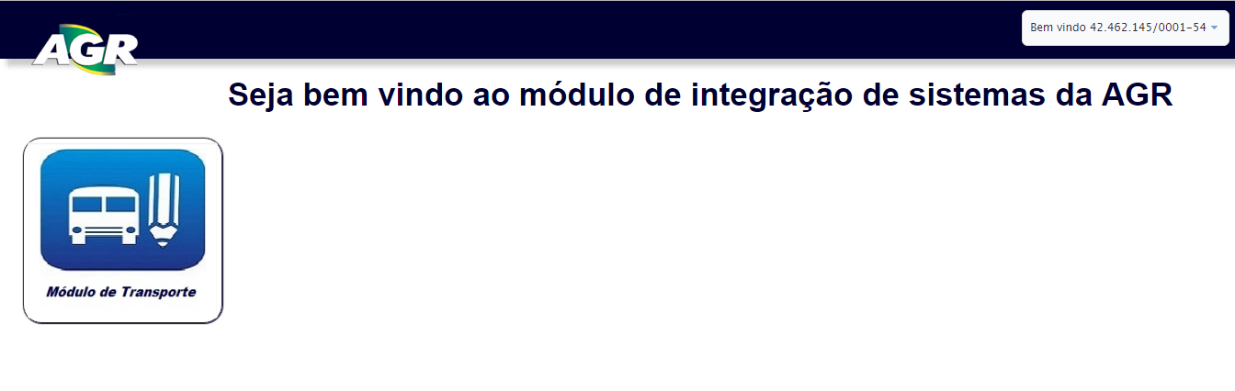

***Diagrama de estados***

Não se aplica.

***Relacionamento com outras interfaces***



***Campos***

Não se aplica

***Comandos***

|  |  |  |  |  |  |
| --- | --- | --- | --- | --- | --- |
| **Número** | **Nome** | **Descrição** | **Grupo** | **Requisitos de validade** | **Requisitos diversos** |
| 1 | **Módulo de Transporte** | Acesso ao cadastro de veículos e emissão de licenças | - | Sempre válido para qualquer tipo perfil | - |

**Interface de Módulos do Sistema**

***Layout atual***

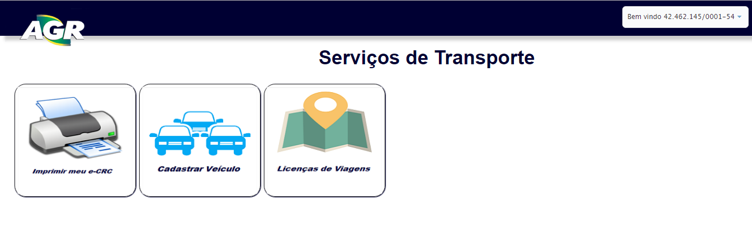

***Diagrama de estados***

Não se aplica.

***Relacionamento com outras interfaces***



***Campos***

Não se aplica

***Comandos***

|  |  |  |  |  |  |
| --- | --- | --- | --- | --- | --- |
| **Número** | **Nome** | **Descrição** | **Grupo** | **Requisitos de validade** | **Requisitos diversos** |
| 1 | **Imprimir meu e-CRC** | Visualização do CRC ativo da empresa e possibilidade de impressão | - | Válido para perfil externo | - |
| 2 | **Cadastrar Veículo** | Acesso para cadastros de novos veículos ou consulta e manipulação dos que já estão cadastrados | - | Válido para qualquer tipo de perfil | - |
| 3 | **Licenças de Viagens** | Acesso à solicitação de licenças ou consulta e manipulação de licenças já solicitadas | - | Válido para qualquer tipo de perfil | - |

**Interface Imprimir CRC**

***Layout atual***

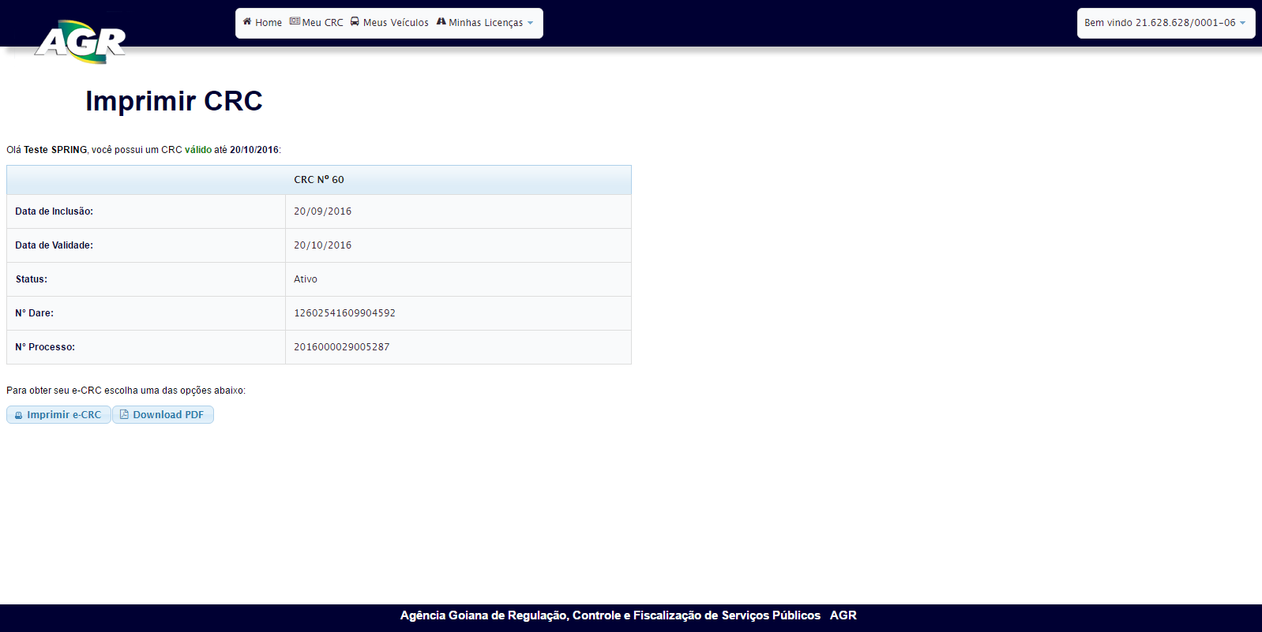

***Diagrama de estados***

Não se aplica.

***Relacionamento com outras interfaces***

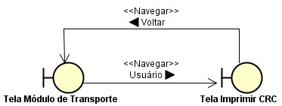

***Campos***

|  |  |  |  |  |  |  |
| --- | --- | --- | --- | --- | --- | --- |
| **Número** | **Nome** | **Descrição** | **Grupo** | **Requisitos de conteúdo** | **Requisitos de edição** | **Requisitos diversos** |
| 1 | **Data de Inclusão** | Data do cadastro da empresa | CRC Nº -- | Data do cadastro da empresa no sistema | Não alterável | Informada pelo Portal de Sistemas |
| 2 | **Data de Validade** | Validade do CRC da empresa | CRC Nº -- | Data de validade do CRC | Não alterável | Informada pelo Portal de Sistemas |
| 3 | **Status** | Situação do CRC da empresa | CRC Nº -- | Situação atual do CRC | Não alterável | Informada pelo Portal de Sistemas |
| 4 | **Nº D.A.R.E** | Número do D.A.R.E pago referente à solicitação do CRC | CRC Nº -- | Número do D.A.R.E | Não alterável | Informada pelo Portal de Sistemas |
| 5 | **Nº Processo** | Número do processo físico referente à solicitação do CRC | CRC Nº -- | Número do processo | Não Alterável | Informada pelo Portal de Sistemas |

***Comandos***

|  |  |  |  |  |  |
| --- | --- | --- | --- | --- | --- |
| **Número** | **Nome** | **Descrição** | **Grupo** | **Requisitos de validade** | **Requisitos diversos** |
| 1 | **Home** | Retorno ao módulo de transporte | - | Válido para qualquer perfil | - |
| 2 | **Meu CRC** | Retorna ou permanece na tela do CRC ativo | - | Válido para perfil externo | - |
| 3 | **Meus Veículos** | Acesso à tela para cadastro ou pesquisa dos veículos | - | Válido para perfil externo | - |
| 4 | **Minhas Licenças** | Acesso à tela para solicitação, pesquisa ou manipulação de licenças | - | Válido para perfil externo | - |
| 5 | **Imprimir e-CRC** | Impressão do Certificado de Registro Cadastral | - | Válido para perfil externo | - |
| 6 | **Download PDF** | Download do Certificado de Registro Cadastral | - | Válido para perfil externo | - |

**Interface Meus Veículos**

***Layout atual***

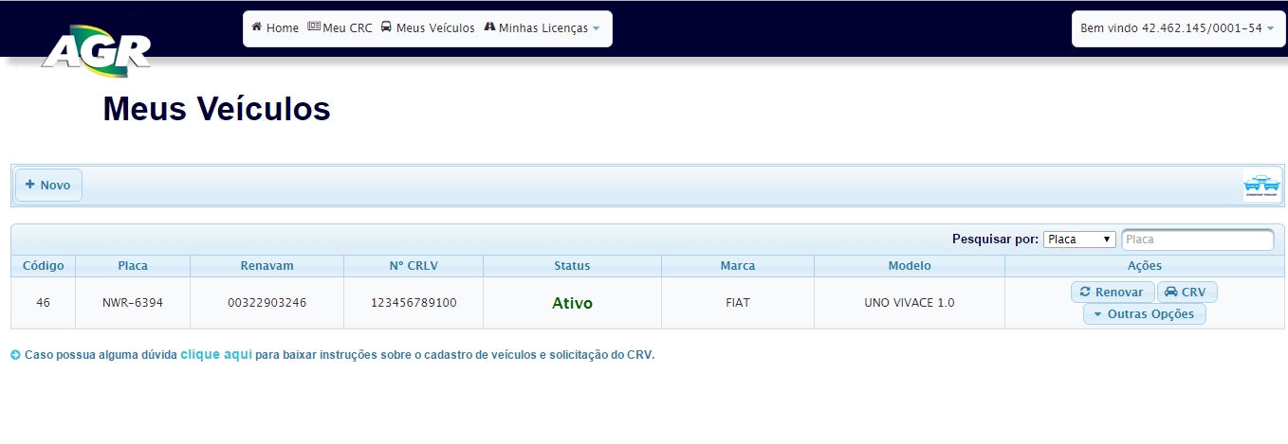

***Diagrama de estados***

Não se aplica.

***Relacionamento com outras interfaces***

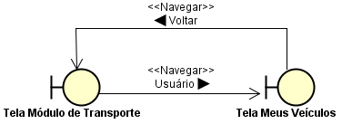

***Campos***

|  |  |  |  |  |  |  |
| --- | --- | --- | --- | --- | --- | --- |
| **Número** | **Nome** | **Descrição** | **Grupo** | **Requisitos de conteúdo** | **Requisitos de edição** | **Requisitos diversos** |
| 1 | **Pesquisar por** | Selecionar a forma de pesquisar os veículos cadastrados | - | No campo digitável deve ser digitado os dados referentes à forma de pesquisa que foi selecionada na lista | Obrigatório/Alterável | - |

***Comandos***

|  |  |  |  |  |  |
| --- | --- | --- | --- | --- | --- |
| **Número** | **Nome** | **Descrição** | **Grupo** | **Requisitos de validade** | **Requisitos diversos** |
| 1 | **Home** | Retorno ao módulo de transporte | - | Válido para qualquer perfil | - |
| 2 | **Meu CRC** | Retorna ou permanece na tela do CRC ativo | - | Válido para perfil externo | - |
| 3 | **Meus Veículos** | Acesso à tela para cadastro ou pesquisa dos veículos | - | Válido para perfil externo | - |
| 4 | **Minhas Licenças** | Acesso à tela para solicitação, pesquisa ou manipulação de licenças | - | Válido para perfil externo | - |
| 5 | **+ Novo** | Cadastrar novo veículo | - | Válido para qualquer perfil | - |
| 6 | **Detalhar** | Mostrar o CRV do veículo | Status | Válido para qualquer perfil | - |
| 7 | **Editar** | Editar o dados do veículo | Ações | Válido para qualquer perfil | - |
| 8 | **CRV** | Visualizar os CRV’s do veículo, imprimir CRV e/ou solicitar nova vistoria | Ações | Válido para qualquer perfil | - |
| 9 | **Outras Opções** | Acesso às funcionalidades de solicitação de baixa, impressão de requerimentos | Ações | Válido para qualquer perfil | - |

**Interface + Novo e Editar**

***Layout atual***

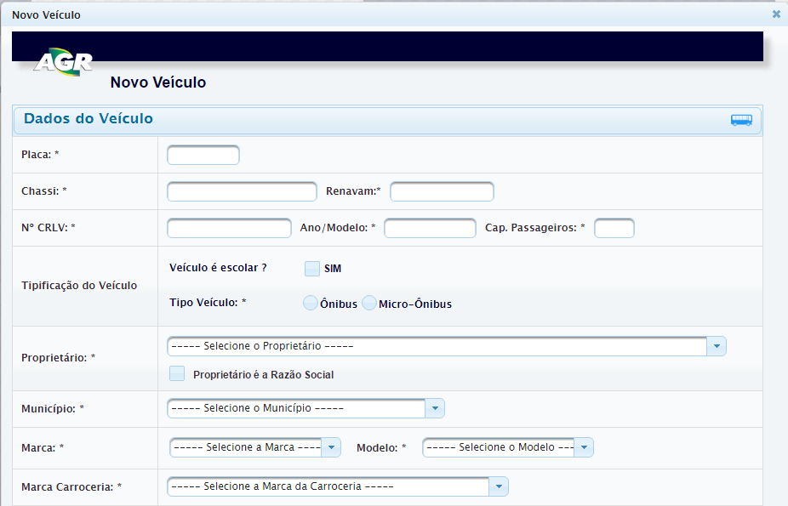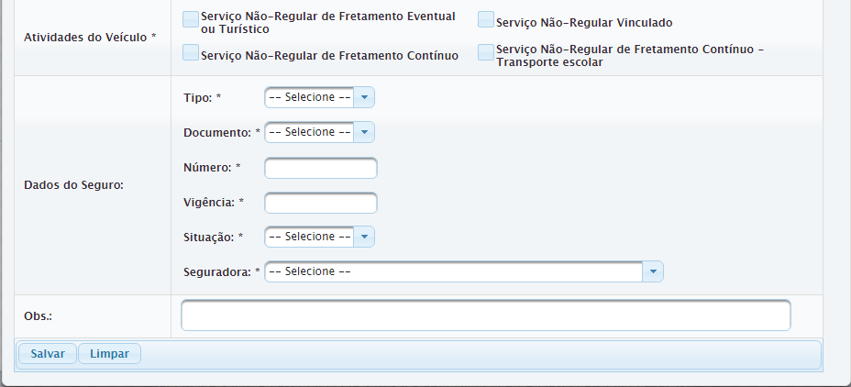

***Diagrama de estados***

Não se aplica.

***Relacionamento com outras interfaces***

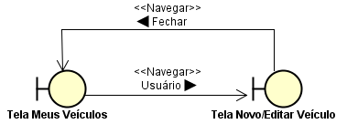

***Campos***

|  |  |  |  |  |  |  |
| --- | --- | --- | --- | --- | --- | --- |
| **Número** | **Nome** | **Descrição** | **Grupo** | **Requisitos de conteúdo** | **Requisitos de edição** | **Requisitos diversos** |
| 1 | **Placa** | Digitar placa do veículo | - | Texto com 3 caracteres alfabéticos e 4 caracteres numéricos, separados por hífen | Obrigatório /Alterável | - |
| 2 | **Chassi** | Digitar o chassi do veículo | - | Texto de até 17 caracteres alfanuméricos | Obrigatório/ Alterável | - |
| 3 | **Renavam** | Digitar renavam do veículo | - | Texto de até 11 caracteres numéricos | Obrigatório/ Alterável | - |
| 4 | **Nº CRLV** | Digitar número do CRLV do veículo | - | Texto de até 12 caracteres numéricos | Obrigatório/ Alterável | - |
| 5 | **Ano**  **/Modelo** | Digitar o ano e o modelo do veículo | - | Texto de 8 dígitos numéricos divididos por barra | Obrigatório/ Alterável | - |
| 6 | **Cap. Passageiros** | Digitar a capacidade de passageiros | - | Texto de até 3 caracteres numéricos | Obrigatório/ Alterável | - |
| 7 | **Tipo Veículo** | Selecionar qual é o tipo do veículo: Ônibus ou Micro-Ônibus | Tipificação do veículo | Seleção de radio button | Obrigatório/ Alterável | - |
| 8 | **Município** | Pesquisar o município do veículo | - | - | Obrigatório / Alterável | Abrir um nova janela para pesquisa |
| 9 | **Marca** | Selecionar a marca do veículo | - | Lista implementada | Obrigatório / Alterável | Informado pelo Portal de Sistemas |
| 10 | **Modelo** | Selecionar a modelo do veículo | - | Lista implementada | Obrigatório / Alterável | Informado pelo Portal de Sistemas |
| 11 | **Marca Carroceria** | Selecionar a carroceria do veículo | - | Lista implementada | Obrigatório / Alterável | Informado pelo Portal de Sistemas |
| 12 | **Tipo** | Selecionar o tipo do seguro | Dados do Seguro | Lista implementada | Obrigatório / Alterável | Informado pelo Portal de Sistemas |
| 13 | **Documento** | Selecionar o tipo de documento do seguro | Dados do Seguro | Lista implementada | Obrigatório / Alterável | Informado pelo Portal de Sistemas |
| 14 | **Número** | Digitar o número do seguro | Dados do Seguro | Texto de até 30 caracteres alfanuméricos | Obrigatório / Alterável | - |
| 15 | **Vigência** | Selecionar data de vigência do seguro | Dados do Seguro | Abrir calendário automaticamente | Obrigatório / Alterável | - |
| 16 | **Situação** | Selecionar a situação do seguro | Dados do Seguro | Lista implementada | Obrigatório / Alterável | Informado pelo Portal de Sistemas |
| 17 | **Seguradora** | Selecionar a seguradora | Dados do Seguro | Lista implementada | Obrigatório / Alterável | Informado pelo Portal de Sistemas |

**Interface Administrar CRV**

***Layout atual***

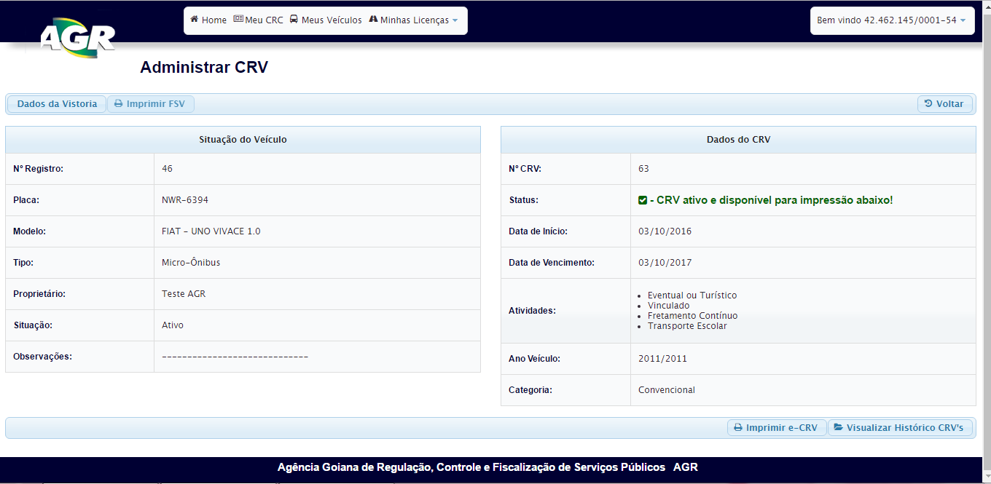

***Diagrama de estados***

Não se aplica.

***Relacionamento com outras interfaces***

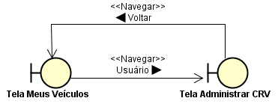

***Campos***

Não se aplica

***Comandos***

|  |  |  |  |  |  |
| --- | --- | --- | --- | --- | --- |
| **Número** | **Nome** | **Descrição** | **Grupo** | **Requisitos de validade** | **Requisitos diversos** |
| 1 | **Dados da vistoria** | Mostra os dados da vistoria | Dados do CRV | Válido para ambos os perfis | - |
| 2 | **Imprimir FSV** | Acesso ao Formulário de Solicitação de Vistoria | Dados do CRV | Válido para ambos os perfis | - |
| 3 | **Imprimir e-CRV** | Acesso a impressão do Certificado de Registro Veicular | Dados do CRV | Válido para ambos os perfis | - |
| 4 | **Visualizar histórico de CRV’s** | Acesso a todos os CRV’S que a empresa já teve | Dados do CRV | Válido para ambos os perfis | - |

**Interface Licenças de Viagem**

***Layout atual***

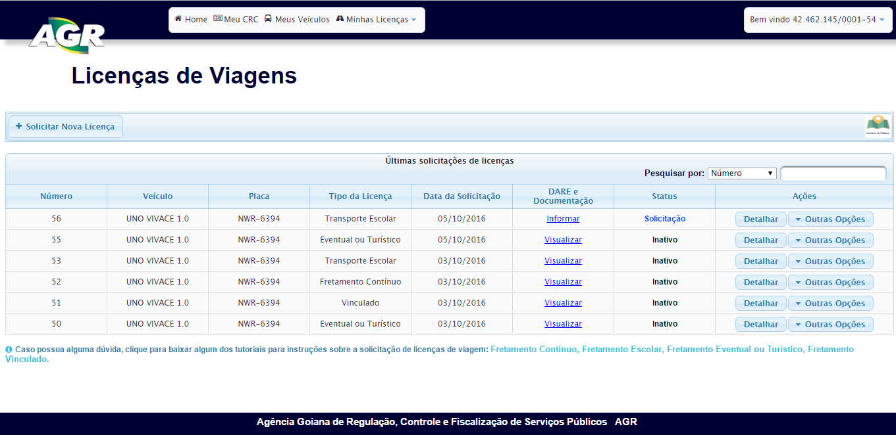

***Diagrama de estados***

Não se aplica.

***Relacionamento com outras interfaces***

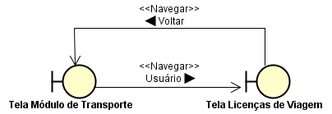

***Campos***

|  |  |  |  |  |  |  |
| --- | --- | --- | --- | --- | --- | --- |
| **Número** | **Nome** | **Descrição** | **Grupo** | **Requisitos de conteúdo** | **Requisitos de edição** | **Requisitos diversos** |
| **1** | **Pesquisar por** | Selecionar a forma de pesquisar as Licenças solicitadas | Dados da Licença | No campo digitável deve ser digitado os dados referentes à forma de pesquisa que foi selecionada na lista | Obrigatório / Alterável | **-** |

***Comandos***

|  |  |  |  |  |  |
| --- | --- | --- | --- | --- | --- |
| **Número** | **Nome** | **Descrição** | **Grupo** | **Requisitos de validade** | **Requisitos diversos** |
| **1** | **Solicitar Nova Licença** | Acessa o formulário para solicitar uma nova licença | Dados da licença | Válido para ambos os perfis | - |
| **2** | **Detalhar** | Acessa aos dados que foram informados na solicitação da licença | Dados da licença | Válido para ambos os perfis | Ter feito alguma solicitação de licença |
| **3** | **Outras opções** | Acesso a botões de editar solicitação, cancelar solicitação, imprimir requerimento, imprimir roteiro de viagem e imprimir D.A.R.E | Dados da licença | Válido para ambos os perfis | - |
| **4** | **Editar solicitação** | Acessa os formulários de solicitação para modificar/editar algum dado | Dados da licença | Válido para ambos os perfis | A licença deverá estar com status validação para aceitar alguma mudança |
| **5** | **Imprimir requerimento** | Acessa a página para impressão do requerimento para compor a documentação da licença | Dados da licença | Válido para ambos os perfis | - |
| **6** | **Imprimir roteiro de viagem** | Acessa a página para impressão do roteiro de viagem para compor a documentação da licença | Dados da licença | Válido para ambos os perfis | - |
| **7** | **Imprimir o D.A.R.E** | Acessa a pǵina para impressão do D.A.R.E para compor a documentação da licença | Dados da licença | Válido para ambos os perfis | - |
| **8** | **Imprimir licença** | Acessa a página para impressão da licença depois de estar com status ativo | Dados da licença | Válido para ambos os perfis | Licença ser validada pela AGR e receber o status ativo |

**Interface de Solicitação de licença**

***Layout atual***

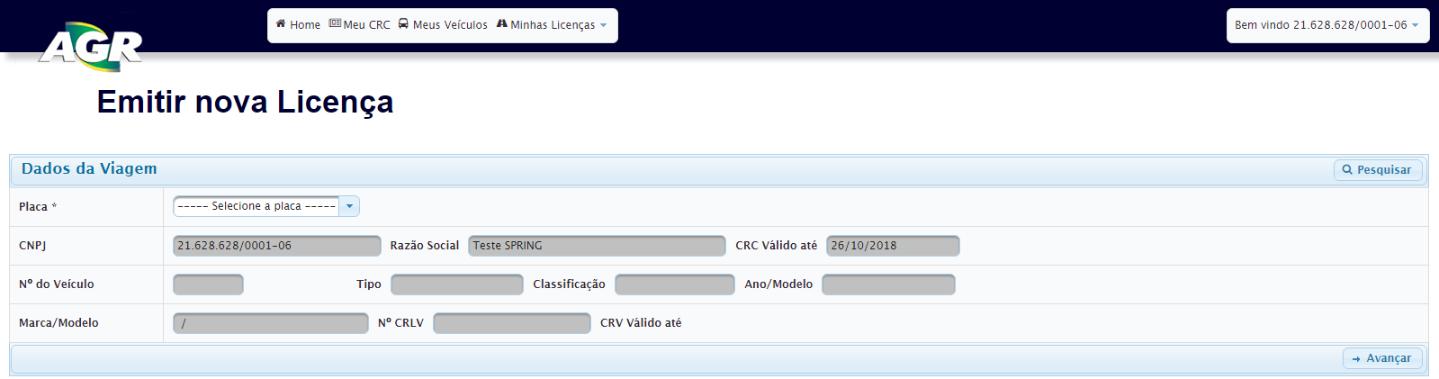

***Diagrama de estados***

Não se aplica.

***Relacionamento com outras interfaces***

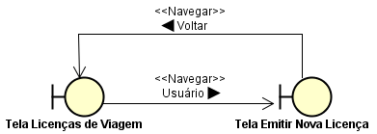

***Campos***

|  |  |  |  |  |  |  |
| --- | --- | --- | --- | --- | --- | --- |
| **Número** | **Nome** | **Descrição** | **Grupo** | **Requisitos de conteúdo** | **Requisitos de**  **Edição** | **Requisitos diversos** |
| **1** | **Placa** | Seleciona o veículo ao qual se deseja solicitar licença | Dados da licença | Veículo estar devidamente cadastrado na empresa e com CRV ativo | Obrigatório | **-** |
| **2** | **Atividade do veículo para licença** | Seleciona o tipo que será a licença | Dados da licença | Veículo estar cadastrado naquele tipo de atividade | Obrigatório | **-** |

***Comandos***

|  |  |  |  |  |  |
| --- | --- | --- | --- | --- | --- |
| **Número** | **Nome** | **Descrição** | **Grupo** | **Requisitos de validade** | **Requisitos diversos** |
| **3** | **Adicionar motorista** | Acessa tela para preencher com dados referentes ao motorista | Dados da licença | Válido para ambos os perfis | **-** |
| **4** | **Pesquisar** | Retorna para a tela de listagem de licenças | Dados da licença | Válido para ambos os perfis | **-** |
| **5** | **Avançar** | Acessa ao próximo formulário de solicitação de licença | Dados da licença | Válido para ambos os perfis | **-** |

**Interface de Cadastro Motorista**

***Layout atual***



***Diagrama de estados***

Não se aplica.

***Relacionamento com outras interfaces***



***Campos***

|  |  |  |  |  |  |  |
| --- | --- | --- | --- | --- | --- | --- |
| **Número** | **Nome** | **Descrição** | **Grupo** | **Requisitos de conteúdo** | **Requisitos de**  **edição** | **Requisitos diversos** |
| 1 | **Motorista** | Preenche com o nome completo do motorista | Dados do motorista | - | Obrigatório | **-** |
| 2 | **N CNH** | Preencher com o número da CNH do motorista | Dados do motorista | **-** | Obrigatório | **-** |

***Comandos***

|  |  |  |  |  |  |
| --- | --- | --- | --- | --- | --- |
| **Número** | **Nome** | **Descrição** | **Grupo** | **Requisitos de validade** | **Requisitos diversos** |
| **1** | **Adicionar motorista** | Ao ser selecionado salva os dados do motorista | Dados do motorista | Válido para ambos os perfis | **-** |

**Interface de Itinerário da Licença**

***Layout atual***



***Diagrama de estados***

Não se aplica.

***Relacionamento com outras interfaces***



***Campos***

|  |  |  |  |  |  |  |
| --- | --- | --- | --- | --- | --- | --- |
| **Número** | **Nome** | **Descrição** | **Grupo** | **Requisitos de conteúdo** | **Requisitos de**  **Edição** | **Requisitos diversos** |
| 1 | **Ida ou Ida e Volta** | Seleciona se a viagem será somente ida ou ida e volta | Dados do trecho | - | Obrigatório | - |

***Comandos***

|  |  |  |  |  |  |
| --- | --- | --- | --- | --- | --- |
| **Número** | **Nome** | **Descrição** | **Grupo** | **Requisitos de validade** | **Requisitos diversos** |
| 1 | **Adicionar trecho** | Acessa a página para colocar trecho de origem e destino | Dados do trecho | Válido para ambos os perfis | - |
| 2 | **Voltar** | Volta para a tela de selecionar a placa do veículo | Dados da licença | Válido para ambos os perfis | - |
| 3 | **Remover** | Remove algum trecho que desejar | Dados do trecho | Válido para ambos os perfis | - |

**Interface de Selecionar trecho**

***Layout atual***



***Diagrama de estados***

Não se aplica.

***Relacionamento com outras interfaces***



***Campos***

|  |  |  |  |  |  |  |
| --- | --- | --- | --- | --- | --- | --- |
| **Número** | **Nome** | **Descrição** | **Grupo** | **Requisitos de conteúdo** | **Requisitos de**  **Edição** | **Requisitos diversos** |
| **1** | **Local de origem** | Seleciona o trecho de origem da licença | - | - | Obrigatório | **-** |
| **2** | **Local de destino** | Seleciona o trecho de destino da licença | - | - | Obrigatório | **-** |

***Comandos***

|  |  |  |  |  |  |
| --- | --- | --- | --- | --- | --- |
| **Número** | **Nome** | **Descrição** | **Grupo** | **Requisitos de validade** | **Requisitos diversos** |
| **1** | **Adicionar** | Seleciona o trecho desejado | Dados do trecho | Válido para ambos os perfis | **-** |

**Interface de Dados da Viagem**

***Layout atual***



***Diagrama de estados***

Não se aplica.

***Relacionamento com outras interfaces***



***Campos***

|  |  |  |  |  |  |  |
| --- | --- | --- | --- | --- | --- | --- |
| **Número** | **Nome** | **Descrição** | **Grupo** | **Requisitos de conteúdo** | **Requisitos de**  **edição** | **Requisitos diversos** |
| 1 | **Data de partida** | Preencher com a data que irá iniciar a licença | - | Se Licença Contínuo ou Escolar, Selecionar Dias | Obrigatório | - |
| 2 | **Data de retorno** | Preencher com a data de término da licença | - | Se Licença Contínuo ou Escolar, Selecionar Dias | Obrigatório | - |
| 3 | **Hora de partida** | Preencher com a hora de partida | - | Ter cumprido os itens anteriores | Obrigatório | - |
| 4 | **Hora de retorno** | Preencher com a hora de retorno | - | Preencher se Ida e Volta | Obrigatório | - |
| 5 | **N Nota fiscal** | Preencher com o número da nota fiscal | - | - | Opcional | - |
| 6 | **Data nota fiscal** | Preencher com a data da nota fiscal | - | - | Opcional | - |
| 7 | **Valor nota fiscal** | Preencher com valor da nota fiscal | - | - | Opcional | - |
| 8 | **Série** | Preencher com a série da nota fiscal | - | - | Opcional | - |

***Comandos***

|  |  |  |  |  |  |
| --- | --- | --- | --- | --- | --- |
| **Número** | **Nome** | **Descrição** | **Grupo** | **Requisitos de validade** | **Requisitos diversos** |
| 1 | **Limpar** | Limpa os campos que já foram preenchidos | Dados da licença | Válido para ambos os perfis | - |
| 2 | **Adicionar passageiro** | Acessa o formulário para cadastrar a lista de passageiros | Dados da licença | Válido para ambos os perfis | - |
| 3 | **Reaproveitar lista de passageiros** | Acessa página de listagem de lista de passageiros | Dados da licença | Válido para ambos os perfis | Ter uma lista cadastrada em alguma outra licença |

**Interface de Lista de passageiros**

***Layout atual***



***Diagrama de estados***

Não se aplica.

***Relacionamento com outras interfaces***



***Campos***

Não se aplica.

***Comandos***

|  |  |  |  |  |  |
| --- | --- | --- | --- | --- | --- |
| **Número** | **Nome** | **Descrição** | **Grupo** | **Requisitos de validade** | **Requisitos diversos** |
| 1 | **Adicionar passageiro** | Acessa o formulário de cadastro de passageiro | Dados da licença | Válido para ambos os perfis | - |
| 2 | **Salvar lista de passageiros** | Salva a lista digitada | Dados da licença | Válido para ambos os perfis | - |

**Interface de Lista de passageiros/Dados do Passageiro**

***Layout atual***



***Diagrama de estados***

Não se aplica.

***Relacionamento com outras interfaces***



***Campos***

|  |  |  |  |  |  |  |
| --- | --- | --- | --- | --- | --- | --- |
| **Número** | **Nome** | **Descrição** | **Grupo** | **Requisitos de conteúdo** | **Requisitos de**  **Edição** | **Requisitos diversos** |
| 1 | **Nome** | Preenche com nome completo de passageiro | - | Ter cumprido os itens anteriores | Obrigatório | - |
| 2 | **RG** | Preenche com o número do registro geral do passageiro | - | Ter cumprido os itens anteriores | Obrigatório | - |
| 3 | **Órgão expedidor** | Selecionar o órgão que expediu o documento do passageiro | - | Ter cumprido os itens anteriores | Obrigatório | - |
| 4 | **UF** | Seleciona a unidade federativa do documento do passageiro | - | Ter cumprido os itens anteriores | Obrigatório | - |

***Comandos***

|  |  |  |  |  |  |
| --- | --- | --- | --- | --- | --- |
| **Número** | **Nome** | **Descrição** | **Grupo** | **Requisitos de validade** | **Requisitos diversos** |
| 1 | **Limpar** | Limpar dados inseridos de forma incorreta na tela | - | Válido Para Qualquer Perfil | - |
| 2 | **Adicionar** | Adicionar os dados inseridos corretamente | - | Válido Para Qualquer Perfil | - |

**Interface de Informações Para Confirmação**

***Layout atual***



***Diagrama de estados***

Não se aplica.

***Relacionamento com outras interfaces***



***Campos***

Não aplica.

***Comandos***

|  |  |  |  |  |  |
| --- | --- | --- | --- | --- | --- |
| **Número** | **Nome** | **Descrição** | **Grupo** | **Requisitos de validade** | **Requisitos diversos** |
| 1 | **Confirmar solicitação** | Seleciona-se esse botão para confirmar a solicitação de licença | Dados da licença | Válido para ambos os perfis | - |

**Interface de Emissão do D.A.R.E**

***Layout atual***



***Diagrama de estados***

Não se aplica.

***Relacionamento com outras interfaces***



***Campos***

Não aplica.

***Comandos***

|  |  |  |  |  |  |
| --- | --- | --- | --- | --- | --- |
| **Número** | **Nome** | **Descrição** | **Grupo** | **Requisitos de validade** | **Requisitos diversos** |
| 1 | **Imprimir D.A.R.E** | Acessa página para impressão de D.A.R.E | Dados da licença | Válido para ambos os perfis | - |
| 2 | **Fechar** | Fecha modal e volta para listagem de licenças | Dados da licença | Válido para ambos os perfis | - |

**Interface de Documentação**

***Layout atual***



***Diagrama de estados***

Não se aplica.

***Relacionamento com outras interfaces***



***Campos***

|  |  |  |  |  |  |  |
| --- | --- | --- | --- | --- | --- | --- |
| **Número** | **Nome** | **Descrição** | **Grupo** | **Requisitos de conteúdo** | **Requisitos de**  **edição** | **Requisitos diversos** |
| 1 | **N do D.A.R.E** | Preencher com número do D.A.R.E para sistema validar | - | Ter cumprido os itens anteriores | Obrigatório | - |

***Comandos***

|  |  |  |  |  |  |
| --- | --- | --- | --- | --- | --- |
| **Número** | **Nome** | **Descrição** | **Grupo** | **Requisitos de validade** | **Requisitos diversos** |
| 1 | **Escolher arquivo** | Abre pasta documentos no desktop para subir os documentos escaneados para o sistema | Dados da licença | Válido para ambos os perfis | - |
| 2 | **Descrição** | Seleciona o tipo do documento que foi anexado | Dados da licença | Válido para ambos os perfis | - |
| 3 | **Salvar** | Salva os dados | Dados da licença | Válido para ambos os perfis | - |
| 4 | **Fechar** | Fecha modal | Dados da licença | Válido para ambos os perfis | - |

**Interface de Detalhar**

***Layout atual***



***Diagrama de estados***

Não se aplica.

***Relacionamento com outras interfaces***



***Campos***

|  |  |  |  |  |  |  |
| --- | --- | --- | --- | --- | --- | --- |
| **Número** | **Nome** | **Descrição** | **Grupo** | **Requisitos de conteúdo** | **Requisitos de edição** | **Requisitos diversos** |
| 1 | **Licença Nº** | Número da licença detalhada na tela | Dados Principais | Número da licença | Obrigatório/ Não Alterável | - |
| 2 | **Licença para** | Tipo da licença solicitada | Dados Principais | Tipo da licença | Obrigatório/ Não Alterável | - |
| 3 | **Validade** | Validade da licença | Dados Principais | Validade da licença | Obrigatório/ Não Alterável | - |
| 4 | **Empresa autorizada** | Nome da empresa solicitante | Dados Principais | Nome fantasia da empresa solicitante da licença | Obrigatório/ Não Alterável | - |
| 5 | **CNPJ** | CNPJ da empresa solicitante | Dados Principais | CNPJ da empresa solicitante da licença | Obrigatório/ Não Alterável | - |
| 6 | **Valor da Licença** | Valor da licença solicitada | Dados Principais | Valor Calculado no sistema para a licença detalhada | Obrigatório/ Não Alterável | - |
| 7 | **Validade CRC** | Validade do CRC da empresa solicitante | Dados Principais | Validade do CRC da empresa solicitante da licença | Obrigatório/ Não Alterável | - |
| 8 | **Situação da licença** | Status da licença | Dados Principais | Status atual da licença | Obrigatório/ Não Alterável | - |
| 9 | **Telefone** | Telefone da empresa solicitante | Dados Principais | Telefone da empresa solicitante cadastrado no sistema | Obrigatório/ Não Alterável | - |
| 10 | **E-mail** | E-mail da empresa solicitante | Dados Principais | E-mail da empresa solicitante cadastrado no sistema | Obrigatório/ Não Alterável | - |
| 11 | **CPF/CNPJ** | CPF ou CNPJ do contratante da Viagem | Contratante | CPF ou CNPJ do contratante da viagem | Obrigatório/ Não Alterável | - |
| 12 | **Contratante** | Nome do contratante da viagem | Contratante | Nome do contratante da viagem | Obrigatório/ Não Alterável | - |
| 13 | **Nº da Nota Fiscal** | Número da nota fiscal informada para a viagem | Contratante | Número da nota fiscal informada na solicitação da licença | Não Obrigatório/ Não Alterável | - |
| 13 | **Data da Nota Fiscal** | Data em que a nota fiscal foi emitida | Contratante | Data informada | Não Obrigatório/ Não Alterável | - |
| 14 | **Valor da Nota Fiscal** | Valor da nota fiscal | Contratante | Valor da nota fiscal informada | Não Obrigatório/ Não Alterável | - |
| 15 | **Série** | Série da nota fiscal | Contratante | Série da nota fiscal | Não Obrigatório/ Não Alterável | - |
| 16 | **Telefone** | Telefone do contratante | Contratante | Telefone do Contratante informado na solicitação da licença | obrigatório/ Não Alterável | - |
| 17 | **Placa** | Placa do veículo que será usado na viagem | Veículo | Placa do veículo escolhido para a viagem | Obrigatório/ Não Alterável | - |
| 18 | **Ano Fab/Modelo** | Ano de fabricação e modelo do veículo | Veículo | Ano de fabricação e modelo do veículo escolhido para a viagem | Obrigatório/ Não Alterável | - |
| 19 | **Validade do  CRV** | Validade do CRV do veículo escolhido | Veículo | Validade do CRV escolhido para a viagem | Obrigatório/ Não Alterável | - |
| 20 | **Marca/Modelo** | Marca e modelo do veículo escolhido | Veículo | Marca e modelo do veículo escolhido para a viagem | Obrigatório/ Não Alterável | - |
| 21 | **Classificação** | Classificação do veículo | Veículo | Classificação do veículo escolhido para a viagem | Obrigatório/ Não Alterável | - |
| 22 | **Itinerário** | Itinerário da viagem | Itinerário | Itinerário da viagem solicitada | Obrigatório/ Não Alterável | - |
| 23 | **Horário de partida** | Horário de saída da viagem | Itinerário | Horário de saída da origem | Obrigatório/ Não Alterável | - |
| 24 | **Horário de Retorno** | Horário de retorno à origem | Itinerário | Horário marcado como retorno | Obrigatório/ Não alterável | Informado se licença for ida e volta |
| 25 | **Dias de viagem autorizados** | Dias marcados para a viagem | Itinerário | Dias marcados para a licença | Obrigatório/ Não alterável | - |
| 26 | **Tipo da viagem** | Se a é somente ida ou ida e volta | Itinerário | Licença marcada como ida ou somente ida | Obrigatório/ Não alterável | - |
| 27 | **Nome** | Nome do (s) motorista (s) que conduzirá o veículo na viagem | Motoristas | Motoristas adicionados na licença | Obrigatório/ Não alterável | - |
| 28 | **CNH** | CNH do (s) motorista (s) que conduzirá o veículo na viagem | Motoristas | CNH’s adicionadas na licença | Obrigatório/ Não alterável | - |
| 29 | **Tipo de passageiro** | Se o passageiro é estudante, funcionário e pessoa sem vínculo | Lista de passageiros | Lista preenchida na solicitação de licença | Obrigatório/ Não alterável | - |
| 30 | **D.A.R.E** | Informação se o DARE da Licença já está Pago | Dados Principais | DARE da Licença | Obrigatório/ Não alterável | - |
| 31 | **Período da Licença** | Período que a licença estará ativa | Itinerário | Meses da Licença  (Janeiro a Março) | Obrigatório/ Não alterável | - |
| 32 | **E-mail** | E-mail do contratante | Contratante | E-mail do contratante da viagem | Não Obrigatório/ Não Alterável | - |

***Comandos***

|  |  |  |  |  |  |
| --- | --- | --- | --- | --- | --- |
| **Número** | **Nome** | **Descrição** | **Grupo** | **Requisitos de validade** | **Requisitos diversos** |
| 1 | **Voltar** | Voltar à tela anterior | - | Válido para qualquer perfil | - |
| 2 | **Ver dias** | Ver os dias selecionados para a licença | Itinerário | Válido para qualquer perfil | - |
| 3 | **Ver** | Ver os passageiros adicionados | Lista de Passageiros | Válido para qualquer perfil | - |
| 4 | **Alterar status da licença** | Alterar status da licença | - | Válido para perfil interno | - |

### *Requisitos funcionais*

### *Diagramas de casos de uso*

***Diagrama de pacotes Visão geral***

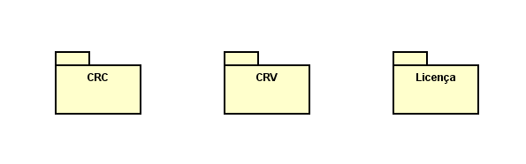

***Diagrama de casos de uso do grupo CRC***

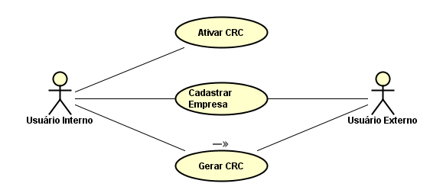

***Diagrama de casos de uso do grupo CRV***

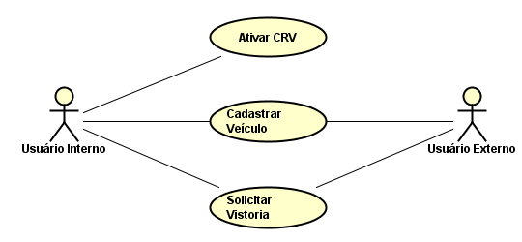

***Diagrama de casos de uso do grupo Licença***

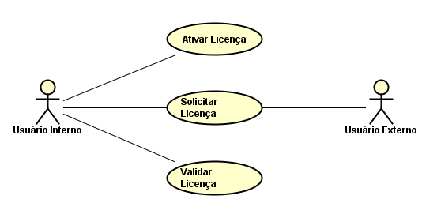

##### *Casos de uso*

##### *Caso de uso Cadastro de empresa - CRC*

***Visão geral***

***Diagrama de atividades***

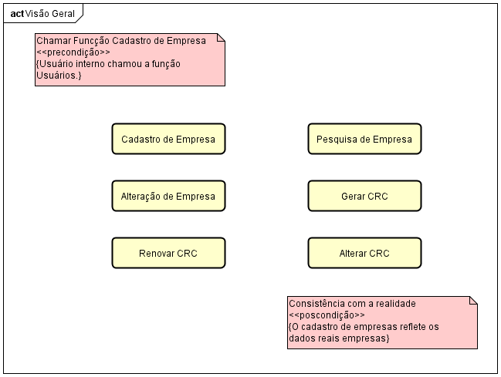

**Precondições**

|  |  |  |
| --- | --- | --- |
| **Número** | **Nome** | **Descrição** |
| **1** | **Chamou** | Cliente Interno chamou a função Cadastro de Empresa |

**Pós-condições**

|  |  |  |
| --- | --- | --- |
| **Número** | **Nome** | **Descrição** |
| **1** | **Consistência com a realidade** | O cadastro de empresa reflete os dados da empresa real, registrada no Portal de Sistemas |

**Fluxo Principal Cadastro Empresa**

**Diagrama de atividades**

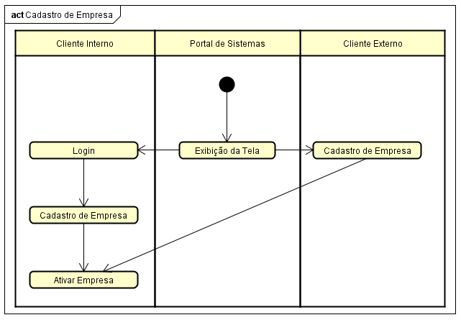

**Atividades**

|  |  |  |  |
| --- | --- | --- | --- |
| **Número** | **Nome** | **Agente** | **Descrição** |
| **1** | **Exibição da Tela** | Portal de Sistemas | Exibe a Tela do Portal de Sistemas |
| **2** | **Cadastro de Empresa** | Cliente Externo | Informa Todas os Dados da Empresa a Ser Cadastrada |
| **3** | **Login** | Cliente Interno | Preenche o Login de Um Usuário Cadastrado no Portal de Sistemas |
| **4** | **Cadastro de Empresa** | Cliente Interno | Informa Todas os Dados da Empresa a Ser Cadastrada |
| **5** | **Ativar Empresa** | Cliente Interno | Aprovar Dados da Empresa Cadastrada |

**Fluxo Principal Pesquisa de Empresas**

**Diagrama de atividades**

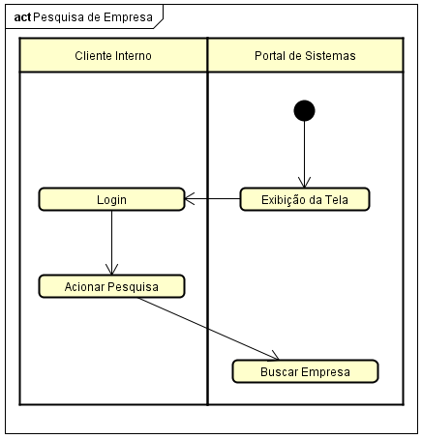

**Atividades**

|  |  |  |  |
| --- | --- | --- | --- |
| **Número** | **Nome** | **Agente** | **Descrição** |
| **1** | **Exibição da Tela** | Portal de Sistemas | Exibe a Tela do Portal de Sistemas |
| **2** | **Login** | Cliente Interno | Preenche o Login de Um Usuário Cadastrado no Portal de Sistemas |
| **3** | **Acionar Pesquisa** | Cliente Interno | Preenche o CNPJ ou o Nome Fantasia da Empresa e Chama a Operação Pesquisar |
| **4** | **Buscar Empresa** | Portal de Sistemas | Exibe os Dados da Empresa |

**Fluxo Alternativo de Alteração de Dados da Empresa**

**Diagrama de atividades**

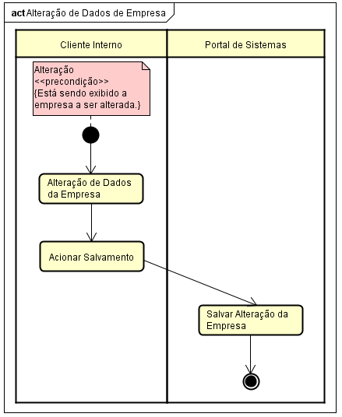

**Atividades**

|  |  |  |  |
| --- | --- | --- | --- |
| **Número** | **Nome** | **Agente** | **Descrição** |
| **1** | **Alteração de Dados da Empresa** | Cliente Interno | Alterar os dados cadastrais desejados da empresa |
| **2** | **Acionar Salvamento** | Cliente Interno | Chama a operação Salvar |
| **3** | **Salvar Alteração da Empresa** | Portal de Sistemas | Salva a alteração dos dados cadastrais da empresa |

**Fluxo Principal Gerar CRC**

**Diagrama de atividades**

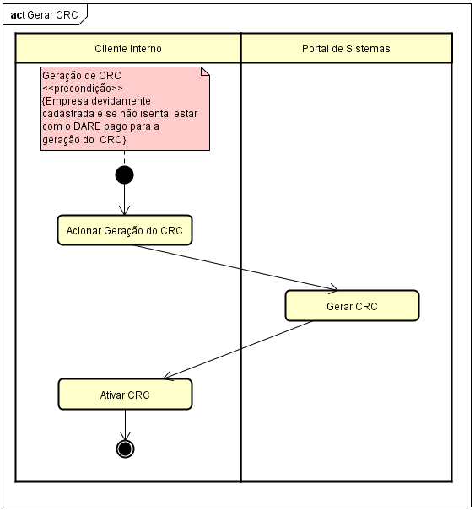

**Atividades**

|  |  |  |  |
| --- | --- | --- | --- |
| **Número** | **Nome** | **Agente** | **Descrição** |
| **1** | **Acionar Geração do CRC** | Cliente Interno | Informar dados para a Geração do CRC. |
| **2** | **Gerar CRC** | Portal de Sistemas | Gerar Registro do CRC da empresa |
| **3** | **Ativar CRC** | Cliente Interno | Ativar CRC da empresa |

**Fluxo Principal Renovar CRC**

**Diagrama de atividades**

##### 

**Atividades**

|  |  |  |  |
| --- | --- | --- | --- |
| **Número** | **Nome** | **Agente** | **Descrição** |
| **1** | **Acionar Renovação do CRC** | Cliente Interno | Informar dados para a Geração do CRC. |
| **2** | **Ativar CRC** | Cliente Interno | Ativar CRC da empresa |
| **3** | **Gerar CRC** | Portal de Sistemas | Gerar Registro do CRC da empresa |

**Fluxo Principal Alteração de CRC**

**Diagrama de atividades**

##### 

**Atividades**

|  |  |  |  |
| --- | --- | --- | --- |
| **Número** | **Nome** | **Agente** | **Descrição** |
| **1** | **Acionar Alteração do CRC** | Cliente Interno | Alterar Dados do CRC ativo |
| **2** | **Alterar CRC** | Portal de Sistemas | Salvar alterações feitas no CRC |

##### 

##### *Caso de uso Cadastro de Veículo - CRV*

***Visão geral***

***Diagrama de atividades***

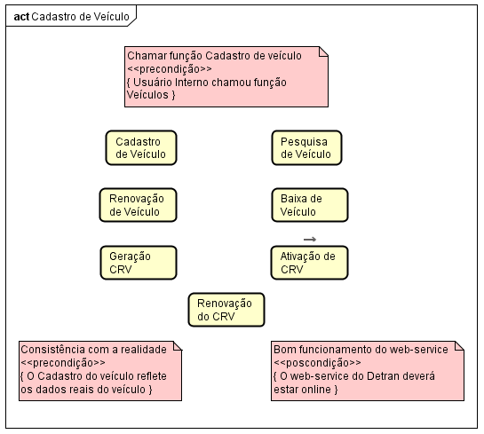

**Pré Condições**

|  |  |  |
| --- | --- | --- |
| **Número** | **Nome** | **Descrição** |
| **1** | **Chamou** | Cliente interno chamou a função Cadastrar Veículo |

**Pós-condições**

|  |  |  |
| --- | --- | --- |
| **Número** | **Nome** | **Descrição** |
| **1** | **Consistência de realidade** | Os dados cadastrados deverão refletir com os dados reais do veículo |

**Fluxo Principal Cadastro de Veículo**

**Diagrama de atividades**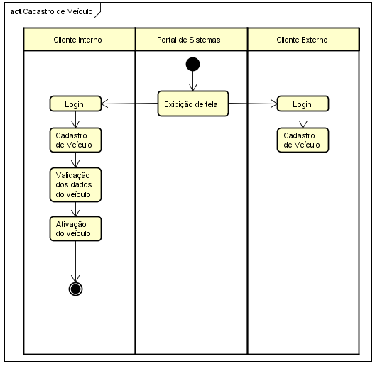

**Atividades**

|  |  |  |  |
| --- | --- | --- | --- |
| **Número** | **Nome** | **Agente** | **Descrição** |
| **1** | **Exibição da Tela** | Portal de Sistemas | Exibe a Tela do Portal de Sistemas |
| **2** | **Login** | Cliente Interno | Preenche o Login de Um Usuário Cadastrado no Portal de Sistemas |
| **3** | **Login** | Cliente Externo | Preenche o Login de Um Usuário Cadastrado no Portal de Sistemas |
| **4** | **Cadastro de Veículo** | Cliente Interno | Informa Todas os Dados do Veículo a Ser Cadastrado |
| **5** | **Cadastro de Veículo** | Cliente Externo | Informa Todas os Dados do Veículo a Ser Cadastrado |
| **6** | **Validação dos dados do veículo** | Cliente Interno | Verifica se a documentação preenchida no cadastro condiz com a realidade |
| **7** | **Ativação do veículo** | Cliente Interno | Aprova os dados cadastrados do veículo |

**Fluxo Principal Pesquisa de Veículos**

**Diagrama de atividades**

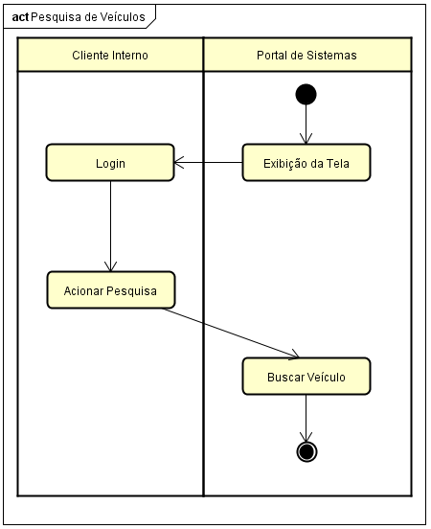

**Atividades**

|  |  |  |  |
| --- | --- | --- | --- |
| **Número** | **Nome** | **Agente** | **Descrição** |
| **1** | **Exibição da Tela** | Portal de Sistemas | Exibe a Tela do Portal de Sistemas |
| **2** | **Login** | Cliente Interno/Cliente Externo | Preenche o Login de Um Usuário Cadastrado no Portal de Sistemas |
| **3** | **Acionar Pesquisa** | Cliente Interno/Cliente Externo | Selecionar a forma de pesquisa do veículo e informar os dados necessários para a pesquisa |
| **4** | **Buscar Veículo** | Portal de Sistemas | Exibe os Dados da Veículo |

**Fluxo Alternativo Renovação de Veículo**

**Diagrama de atividades**

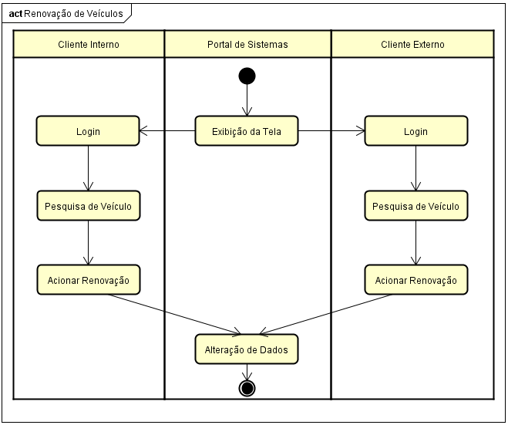

**Atividades**

|  |  |  |  |
| --- | --- | --- | --- |
| **Número** | **Nome** | **Agente** | **Descrição** |
| **1** | **Exibição da Tela** | Portal de Sistemas | Exibe a Tela do Portal de Sistemas |
| **2** | **Login** | Cliente Interno/Cliente Externo | Preenche o Login de Um Usuário Cadastrado no Portal de Sistemas |
| **3** | **Pesquisa de Veículo** | Cliente Interno/Cliente Externo | Selecionar a forma de pesquisa do veículo e informar os dados necessários para a pesquisa |
| **4** | **Acionar Renovação** | Cliente Interno/Cliente Externo | Alterar os dados cadastrais do veículo |
| **5** | **Alteração de Dados** | Portal de Sistemas | Salvar alterações realizadas |

**Fluxo Principal Baixa de Veículo**

**Diagrama de atividades**

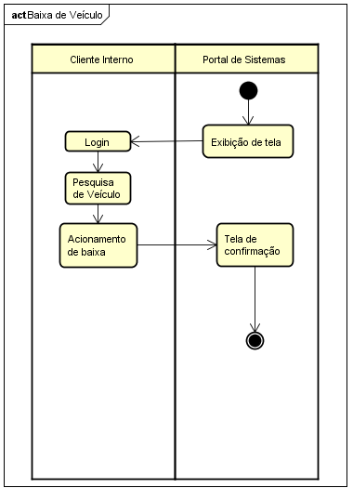

**Atividades**

|  |  |  |  |
| --- | --- | --- | --- |
| **Número** | **Nome** | **Agente** | **Descrição** |
| **1** | **Exibição de tela** | **Portal de Sistemas** | Exibe a Tela do Portal de Sistemas |
| **2** | **Login** | **Cliente Interno** | Preenche o Login de Um Usuário Cadastrado no Portal de Sistemas |
| **3** | **Pesquisa de veículo** | **Cliente Interno** | Selecionar a forma de pesquisa do veículo e informar os dados |
| **4** | **Acionamento da baixa** | **Cliente Interno** | Seleciona botão “Baixa” e descreve o motivo |
| **5** | **Tela de confirmação** | **Portal de Sistemas** | Informa mensagem que veículo foi baixado |

**Fluxo Principal de Geração do CRV**

**Diagrama de atividades**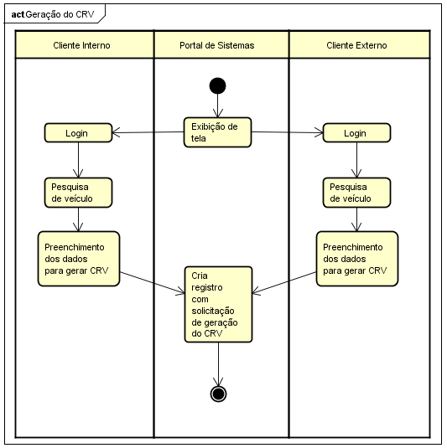

**Atividades**

|  |  |  |  |
| --- | --- | --- | --- |
| **Número** | **Nome** | **Agente** | **Descrição** |
| **1** | **Exibição de tela** | **Portal de Sistemas** | Exibe a Tela do Portal de Sistemas |
| **2** | **Login** | **Cliente Interno** | Preenche o Login de Um Usuário Cadastrado no Portal de Sistemas |
| **3** | **Login** | **Cliente Externo** | Preenche o Login de Um Usuário Cadastrado no Portal de Sistemas |
| **4** | **Pesquisa de veículo** | **Cliente Interno** | Selecionar a forma de pesquisa do veículo e informar os dados |
| **5** | **Pesquisa de veículo** | **Cliente Externo** | Selecionar a forma de pesquisa do veículo e informar os dados |
| **6** | **Preenchimento dos dados para gerar CRV** | **Cliente Interno** | Informa dados necessários para se solicitar um CRV |
| **7** | **Preenchimento dos dados para gerar CRV** | **Cliente Externo** | Informa dados necessários para se solicitar um CRV |
| **8** | **Cria registro com solicitação de geração do CRV** | **Portal de Sistemas** | Cria um registro de solicitação de CRV |

**Fluxo Principal de Ativação do CRV**

**Diagrama de atividades**

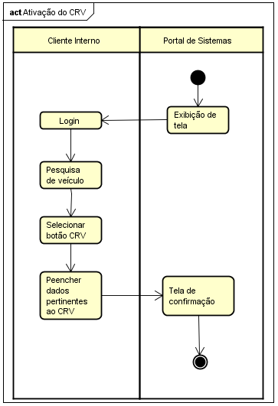

**Atividades**

|  |  |  |  |
| --- | --- | --- | --- |
| **Número** | **Nome** | **Agente** | **Descrição** |
| **1** | **Exibição de tela** | **Portal de Sistemas** | Exibe a Tela do Portal de Sistemas |
| **2** | **Login** | **Cliente Interno** | Preenche o Login de Um Usuário Cadastrado no Portal de Sistemas |
| **3** | **Pesquisa de veículo** | **Cliente Interno** | Selecionar a forma de pesquisa do veículo e informar os dados |
| **4** | **Selecionar botão CRV** | **Cliente Interno** | Seleciona botão CRV para acessar a tela CRV |
| **5** | **Preencher dados pertinentes ao CRV** | **Cliente Interno** | Preencher dados como o D.A.R.E e datas |
| **6** | **Tela de confirmação** | **Portal de Sistemas** | Informa uma tela de confirmação |

**Fluxo Principal de Renovação do CRV**

**Diagrama de atividades**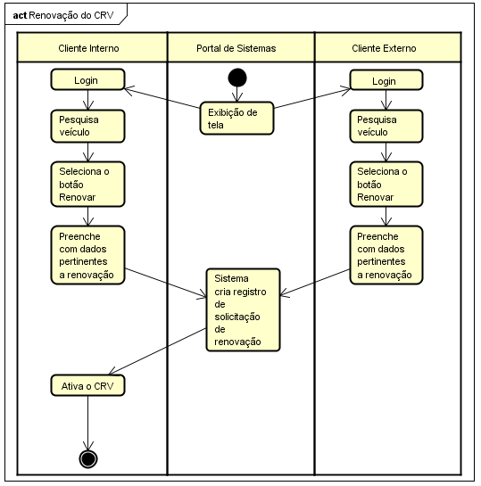

**Atividades**

|  |  |  |  |
| --- | --- | --- | --- |
| **Número** | **Nome** | **Agente** | **Descrição** |
| **1** | **Exibição de tela** | **Portal de Sistemas** | Exibe a Tela do Portal de Sistemas |
| **2** | **Login** | **Cliente Interno** | Preenche o Login de Um Usuário Cadastrado no Portal de Sistemas |
| **3** | **Login** | **Cliente Externo** | Preenche o Login de Um Usuário Cadastrado no Portal de Sistemas |
| **4** | **Pesquisa veículo** | **Cliente Interno** | Selecionar a forma de pesquisa do veículo e informar os dados |
| **5** | **Pesquisa veículo** | **Cliente Externo** | Selecionar a forma de pesquisa do veículo e informar os dados |
| **6** | **Seleciona o botão renovar** | **Cliente Interno** | Seleciona botão para dar início a renovação |
| **7** | **Seleciona o botão renovar** | **Cliente Externo** | Seleciona botão para dar início a renovação |
| **8** | **Preenche com dados pertinentes a renovação** | **Cliente Interno** | Preenche com dados solicitados para renovar |
| **9** | **Preenche com dados pertinentes a renovação** | **Cliente Externo** | Preenche com dados solicitados para renovar |
| **10** | **Sistema cria registro de solicitação de renovação** | **Portal de Sistemas** | Sistema salva dados do CRV |
| **11** | **Ativa CRV** | **Cliente Interno** | Muda status do CRV para ativo |

##### 

##### 

##### 

##### 

##### *Caso de uso Licenças de Viagens*

***Visão geral***

***Diagrama de atividades***

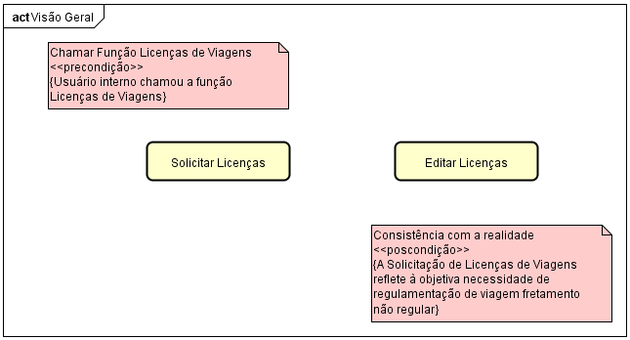

**Pré Condições**

|  |  |  |
| --- | --- | --- |
| **Número** | **Nome** | **Descrição** |
| **1** | **Chamou** | Cliente interno chamou a função Licenças de Viagens |

**Pós-condições**

|  |  |  |
| --- | --- | --- |
| **Número** | **Nome** | **Descrição** |
| **1** | **Consistência de realidade** | A solicitação de Licenças de Viagens reflete à objetiva necessidade de regulamentação de viagens de fretamento não regular. |

**Fluxo Principal de Solicitação de Licenças**

**Diagrama de atividades**

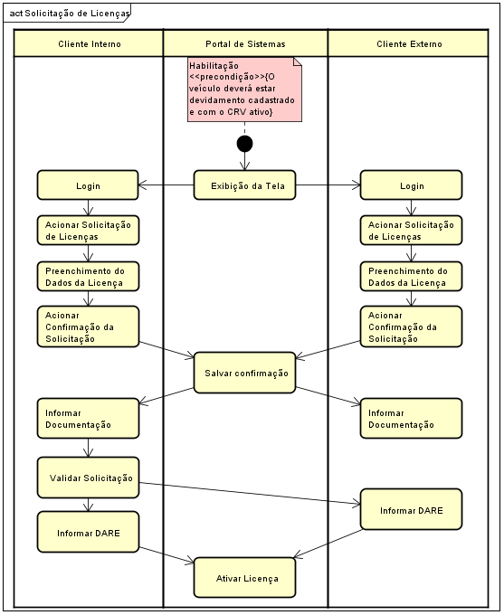

**Atividades**

|  |  |  |  |
| --- | --- | --- | --- |
| **Número** | **Nome** | **Agente** | **Descrição** |
| **1** | **Exibição da Tela** | Portal de Sistemas | Exibe a Tela do Portal de Sistemas |
| **2** | **Login** | Cliente Interno/Cliente Externo | Preenche o Login de Um Usuário Cadastrado no Portal de Sistemas |
| **3** | **Acionar Solicitação de Licenças** | Cliente Interno/Cliente Externo | Chama a operação Solicitar Licenças |
| **4** | **Preenchimento de Dados da Licença** | Cliente Interno/Cliente Externo | Informar os dados da licença |
| **5** | **Acionar Confirmação de Solicitação** | Cliente Interno/Cliente Externo | Chama a operação Confirmar Solicitação de Licenças |
| **6** | **Salvar Confirmação** | Portal de Sistemas | Salvar a Confirmação da Licença/ Gerar Licença |
| **7** | **Informar Documentação** | Cliente Interno/Cliente Externo | Fazer upload da documentação para o Portal de Sistemas |
| **8** | **Validar Solicitação** | Cliente Interno | Validar Solicitação de Licença |
| **9** | **Informar DARE** | Cliente Interno/Cliente Externo | Informar número do DARE pago para a licença |
| **10** | **Ativar Licença** | Portal de Sistemas | Ativar Licença solicitada |

**Fluxo Principal Editar Licenças**

**Diagrama de atividades**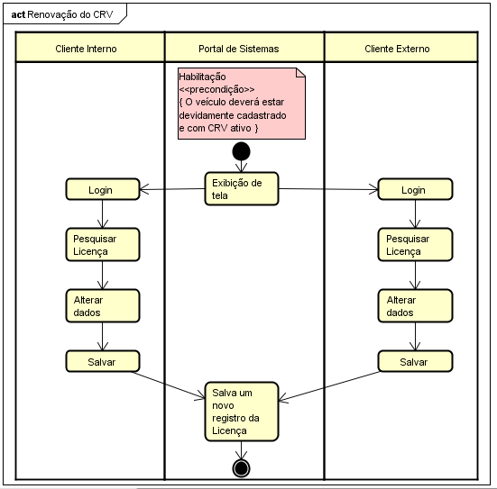

**Atividades**

|  |  |  |  |
| --- | --- | --- | --- |
| **Número** | **Nome** | **Agente** | **Descrição** |
| **1** | **Exibição de tela** | **Portal de Sistemas** | Exibe a Tela do Portal de Sistemas |
| **2** | **Login** | **Cliente Interno** | Preenche o Login de Um Usuário Cadastrado no Portal de Sistemas |
| **3** | **Login** | **Cliente Externo** | Preenche o Login de Um Usuário Cadastrado no Portal de Sistemas |
| **4** | **Pesquisar Licença** | **Cliente Interno** | Selecionar a forma de pesquisa da Licença e informar os dados |
| **5** | **Pesquisar Licença** | **Cliente Externo** | Selecionar a forma de pesquisa da Licença e informar os dados |
| **6** | **Alterar dados** | **Cliente Interno** | **Edita os dados que forem necessários** |
| **7** | **Alterar dados** | **Cliente Externo** | **Edita os dados que forem necessários** |
| **8** | **Salvar** | **Cliente Interno** | **Seleciona botão salvar** |
| **9** | **Salvar** | **Cliente Externo** | **Seleciona botão salvar** |
| **10** | **Salva um novo registro da Licença** | **Portal de Sistemas** | **Salvar novo registro com novos dados** |

**Regras de negócio**

|  |  |  |  |
| --- | --- | --- | --- |
| **Número** | **Nome** | **Valor** | **Documentação** |
| **1** | **Validade CRC** | **Será a partir da data de solicitação, com tempo máximo de 2 anos** | **-** |
| **2** | **Valor D.A.R.E para CRC** | **Será um valor estipulado em 500 reais por CRC** | **-** |
| **3** | **Validade CRV** | **Será a partir da data de solicitação, podendo ser de 6 meses à 1 ano** | **6 meses:** para veículos com mais de 10 anos e/ou que fazer atividade escolar  **1 ano:** para os demais veículos |
| **4** | **Valor D.A.RE para CRV** | **Será um valor que será calculado como aqui documentado** | **Inclusão até o 2° veículo:** o D.A.R.E será no valor de 15 reais  **Inclusão do 3° veículo para mais:** o D.A.R.E será no valor de 35 reais  **Para renovação:** o D.A.R.E será no valor fixo de 15 reais |
| **5** | **Validade da Licença** | **Depende do tempo selecionado pelo solicitante** | **-** |
| **6** | **Valor do D.A.R.E para Licença** | **Valor será calculado como aqui documentado** | **Vinculado:**  R$80,00  **Eventual ou Turismo:** Valor=qtde_km_trecho*qtde_viagens*valor_km*coef_veic  **Contínuo:** Valor=qtde_km_trecho*qtde_trecho*qtde_viagens_dia*qtde_dias*valor_km*coef_veic  **Contínuo Escolar:**  Valor=qtde_km_trecho*qtde_trecho*qtde_viagens_dia*qtde_dias*valor_km*coef_veic  **Contínuo Especial - Municípios Alocados:**  Valor=MÉDIA_ESTIPULADA*qtde_dias*valor_km*coef_veic |
| **7** | **Trechos** | **Valor real entre um município e outro** | **-** |

### Requisitos de qualidade

**Aplicação e descrição**

|  |  |  |  |
| --- | --- | --- | --- |
| **Número** | **Nome** | **Aplicação** | **Descrição** |
| **1** | **Uso de Senhas** | Cadastro Único | O acesso dos usuários aos módulos do sistema será restrito por senhas, conforme respectivo perfil. |
| **2** | **Perda de Dados** | Cadastro Único, Módulo de Transporte | Nas interfaces de cliente interno, toda operação que possa causar perda de dados necessitará de confirmação. |
| **3** | **Tempo de Resposta Para Pesquisas no Banco de Dados** | Cadastro Único, Módulo de Transporte | O tempo para realização de qualquer operação de pesquisa de objetos persistentes não pode ser maior que 05 segundos. |
| **4** | **Expansibilidade de Acesso** | Portal de Sistemas | O produto deve ser disponibilizado via web |
| **5** | **Tempo de Resposta do Portal de Sistemas** | Portal de Sistemas | O tempo para acesso ao Portal de Sistemas dependerá da velocidade do sinal dos usuários |
| **6** | **Treinamento de Usuários** | Portal de Sistemas | Será Disponibilizado na primeira tela do Portal de Sistemas todas o tutoriais para o devido uso da ferramenta. Um operador do sistema proficiente deverá ser capaz de aprender a operar o produto com um dia de treinamento pessoal. |
| **7** | **Padrão de Documentos de Porte do Cliente Externo Que Serão Impressos no Portal de Sistemas** | Portal de Sistemas | O leiaute dos documentos obedecerá o padrão aprovado pelas autoridades. |

**Propriedades**

|  |  |  |  |  |  |
| --- | --- | --- | --- | --- | --- |
| **Número** | **Nome** | **Característica** | **Sub-**  **característica** | **Motivação** | **Validação** |
| **1** | **Uso de Senhas** | Funcionalidade | Segurança de Acesso | Garantia de que as funções sejam executadas por quem tenha as permissões adequadas | Teste automatizado de mecanismo de acesso que vier as ser adotado |
| **2** | **Proteção Contra Perda de Dados** | Usabilidade | Operacionalidade | Produtividade no uso | Emissão de mensagem de confirmação em tais casos, verificada pelo menos por teste manual |
| **3** | **Tempo de Resposta Para Pesquisas no Banco de Dados** | Eficiência | Tempo de resposta | Agilidade no uso do produto | Medição do tempo para recuperação desses itens, em operações de pesquisa |
| **4** | **Expansibilidade de Acesso** | Agilidade | Mobilidade | Facilidade de acesso | O produto deve ser disponibilizado via web |
| **5** | **Tempo de Resposta do Portal de Sistemas** | Eficiência | Tempo de resposta | Rapidez no atendimento às solicitações do cliente externo | Medição do intervalo de tempo entre qualquer ação no Sistema |
| **6** | **Treinamento de Usuários** | Usabilidade | Apreensibilidade | Familiarização da funcionalidade do sistema | Teste de usabilidade do sistema |
| **7** | **Padrão de Documentos de Porte do Cliente Externo Que Serão Impressos no Portal de Sistemas** | Funcionalidade | Conformidade | Conformidade com os padrões aprovados pelas autoridades | Análise do leiaute dos documentos por parte de uma das autoridades. |

**Requisitos Técnicos**

**Aplicação e Descrição**

|  |  |  |  |
| --- | --- | --- | --- |
| **Número** | **Nome** | **Aplicação** | **Descrição** |
| **1** | **Implementação**  **Java 8** | Global | O produto deverá ser implementado em Java, baseado na plataforma Java 8. |
| **2** | **Implementação**  **Primefaces, JSF** | Global | O produto deverá ser implementado em java, usando a biblioteca primefaces e JSF para modelagem das interfaces. |
| **3** | **Implementação**  **Spring Security** | Global | O produto deverá ser implementado em java, usando a estrutura spring security para autenticação de usuários. |
| **4** | **Implementação**  **JPA, Hibernate** | Global | O produto deverá ser implementado em java, usando JPA e Hibernate para o mapeamento de objetos e atributos relacionais. |
| **5** | **Modelagem**  **UML** | Global | Os modelos futuros serão feitos usando padrão UML. |

**Propriedades**

|  |  |  |  |  |
| --- | --- | --- | --- | --- |
| **Número** | **Nome** | **Tipo** | **Sub-tipo** | **Motivação** |
| **1** | **Java 8** | Produto | Implementação | Seguimento/ Compatibilidade com a linguagem já existente |
| **2** | **Primefaces, JSF** | Produto | Implementação | Seguimento/ Compatibilidade com a linguagem já existente |
| **3** | **Spring Security** | Produto | Implementação | Seguimento/ Compatibilidade com a linguagem já existente |
| **4** | **JPA, Hibernate** | Produto | Implementação | Seguimento/ Compatibilidade com a linguagem já existente |
| **5** | **UML** | Produto | Modelagem | Documentação da modelagem do produto. |